Spis treści

Układ i rozmieszczenie kafelków w różnych siatkach 2

Algorytm RLE – Run-Length Encoding 6

Przechodzenie między lokacjami w grze Diablo 27

Układ i kolejność kafelków w Diablo 2 35

Metoda ReadCof 36

Metoda ReadDcc 37

Metoda ReadDc6 38

Metoda CreateMacroblocks 39

Klasa TBitStream 40

Metoda SplitDispelMap 41

Modowanie wersji Resurrected 42

Podział siatki kafelków 48

# Układ i rozmieszczenie kafelków w różnych siatkach

Debugowanie i testy obecnie wykazały, że problem z wyświetleniem grafiki prawdopodobnie, leży w rozmiarach kafelków. Podkreśla to występujące trzy takie typy: *Floors and Roofs*, *Upper Walls, Shadow and Special Tiles*, *Lower Walls*.

Powoduje to, że każdy z tych typów ma oś X działającą w ten sam sposób lecz nie oś Y. Każdy blok ma własne współrzędne, które określają gdzie należy go umieścić na bitmapie. Współrzędne są zależne od typu kafelka (Tile), dlatego trzeba wiedzieć gdzie znajdują się dane współrzędne na bitmapie.

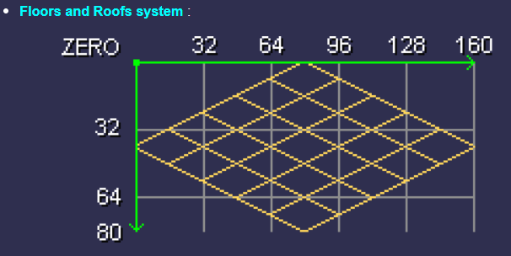

Rysunek 1 - Floors and Roofs

Tutaj można przyjąć, że podłoga ma wymiary 160x80 pikseli (pojedynczy kafelek składający się z 25 mniejszych kafelków). Co oznacza, że wymiary to 5x5 Tile’i ( w sumie 25 Tile’i na cały).

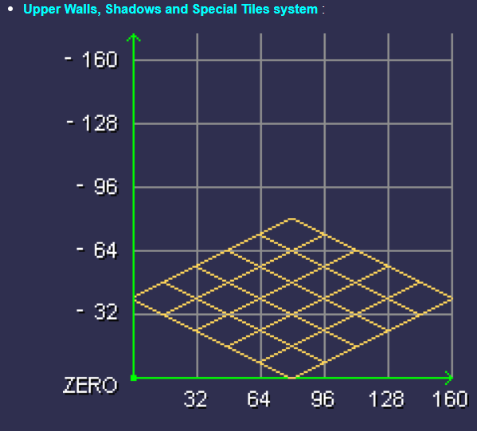

Rysunek 2 - Upper Walls, Shadows and Special Tiles

Tutaj znane są maksymalne współrzędne (0), ale nie znamy minimalnych. Przykładem jest ***Worldstone***, który ma górną ścianę (Upper Wall Tile) o wysokości 704 piksele. Siatki podłogi są tylko orientacyjne, ponieważ górne ściany zazwyczaj nie mają własnej grafiki podłogi. Górne ściany mają na górze pusty wiersz bloków. Można więc założyć, że jeśli kafelek nie jest pusty to jego wartość jest zawyżona o 32 piksele – należy więc ją pomniejszyć o 32 przy tworzeniu bitmapy w pamięci.

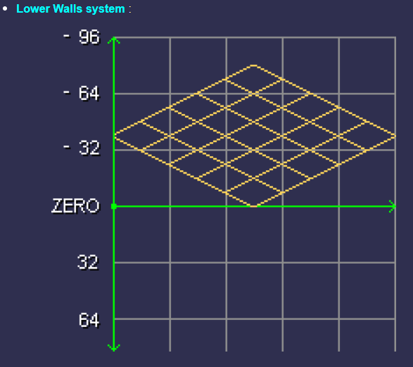

Rysunek 3 - Lower Walls

Tutaj znamy minimalne współrzędne (-96), ale nie znamy maksymalnych. Przykładowo ***Worldstone*** ma dolną ścianę (Lower Wall Tile) o wysokości 960 pikseli. Siatka podłogi zazwyczaj nie jest tylko orientacyjna. Dolne ściany często mają tam grafikę podłogi wraz z normalnymi dolnymi ścianami.

Ważne wskazówki dotyczą przede wszystkim, że wysokość bloku nie zawsze jest wartością ujemną maksymalnej współrzędnej. Oznacza to minimalną liczbę pikseli potrzebną do narysowania kafelka. Natomiast tutaj nie ma pustych linii bloków tak jak w górnych ścianach. Dane dotyczące wysokości dokładnie odpowiadają liczbie bloków potrzebnych do stworzenia bitmapy w pamięci. Dlatego nie odejmuje się 32 od wysokości tylko rysuje zgodnie z podaną wartością.

Wcześniejsze wnioski dotyczące palety można na razie odłożyć na bok (możliwe, że potrzebna będzie potem). Obserwacje, których dokonano przy próbie rozwiązania problemu doprowadziły na pewno do tego, że zarówno plik z rozszerzeniem ***\*.dat*** oraz ***\*.pl2*** posłużą do wczytania palety barw i transformacji kolorów na kafelkch – oczywiście jak już się uda wyświetlić kafelki przynajmniej w odcieniach szarości.

Można powiedzieć, że plik ***\*.dat*** zawiera indeksy, gdzie umieścić dany kolor z palety. Sam plik zawiera ***256*** kolorów zapisanych w formacie ***RGB*** (po 3 bajty na kolor). Każdy kolor składa się z trzech wartości R, G oraz B w zakresie ***0 – 255***. Paleta używana jest do mapowania indeksów kolorów plików graficznych (***\*.dt1***) na faktyczne wartości RGB przy renderowaniu kafelków w grze.

Natomiast plik ***\*.pl2*** zawiera ***256 translacyjnych map kolorów*** (każda po 256 bajtów). Każda mapa reprezentuje ***przekształcenie*** kolorów z oryginalnej palety (0 – 255) do nowej palety (0 – 255). Używane są do efektów graficznych takich jak ***cieniowanie, oświetlenie czy efekty specjalne***. Często używane razem z plikami ***\*.dat***.

Nie wykluczone również, że problemem może być liczony ***offset***. Może być za duży dla danego pliku dlatego nie widać grafiki.

# Algorytm RLE – Run-Length Encoding

Próby zmian w ***algorytmie RLE*** doprowadziły do wniosku, że tutaj nie ma problemu z odczytywaniem danych (prócz samego PixelData równego ‘0’). Jednak nie oznacza to, że ***PixelData*** stoi na przeszkodzie rozwiązania problemu. Po zmianach w kodzie można stwierdzić, że dane są odczytywane w poprawny sposób. Wskazuje na to jeden dokonany test na podstawie pliku ***facade1.ds1*** – który jest prawdopodobnie kluczem do rozwiązania problemu wyświetlenia grafiki na kafelkach.

Na przykładzie tego pliku można było zauważyć poziome linie w odcieniach szarości (od jasnego po ciemny), oddalonych od siebie w pionie. Plik ***Bez tytułu_white.png*** obrazuje to co jest opisane w tym fragmencie.



Rysunek 4 - facade1.ds1

Po bardzo dużym zbliżeniu za pomocą programu graficznego można zauważyć, że widoczne poziome linie to tak naprawdę piksele w odcieniach szarości. Co tylko mówi, że odcienie szarości są wyświetlane, ale nie na całym obszarze mapy.

Pierwsze dwa zdjęcia ukazują pojedynczą linię odcieni szarości. Natomiast ostatni obraz pokazuje podwójną linię – jedna pod drugą).



Rysunek 5 - Odcień szarości



Rysunek 6 - Odcień szarości



Rysunek 7 - Odcienie szarości

Dalsze testy poprzez debugowanie ***pixelWritten*** oraz ***outOfBoundsCount*** pozwoliły zaobserwować i wyciągnąć wnioski. Poniżej znajduje się fragment kodu ***DecodeRLE***.

private void DecodeRLE(Block block, int w, int yOffset)

{

int pixelWritten = 0;

int outOfBoundsCount = 0;

int blockX = block.X;

int blockY = block.Y; //Math.Abs(block.Y);

int x = 0;

int y = 0;

int index = 0;

int length = block.Length;

while (length > 0)

{

byte b1 = block.EncodingData[index];

byte b2 = block.EncodingData[index + 1];

index += 2;

length -= 2;

if (b1 == 0 && b2 == 0)

{

x = 0;

y++;

continue;

}

x += (int)b1;

length -= (int)b2;

while (b2 > 0)

{

int offset = ((blockY + y + yOffset) * w) + (blockX + x);

if (offset >= 0 && offset < block.PixelData.Length && index <  
block.EncodingData.Length)

{

//block.PixelData[offset] = block.EncodingData[index];

byte colorIndex = block.EncodingData[index];

block.PixelData[offset] = colorIndex;

block.At(x, y);

pixelWritten++;

}

else

{

outOfBoundsCount++;

}

index++;

x++;

b2--;

}

}

Console.WriteLine($"=== DecodeRLE END ===");

Console.WriteLine($"Pixels written: {pixelWritten}");

Console.WriteLine($"Out of bounds: {outOfBoundsCount}");

}

Ostatnie linijki dotyczące ***Pixel written*** oraz ***Out of Bounds*** pozwoliły zaobserwować takie wyniki jak w tabelce poniżej. Wnioski oparto o wybrane pliki map, które były testowane w trakcie debugowania.

|  |  |  |
| --- | --- | --- |
| **PLIK** | **PIXELS WRITTEN** | **OUT OF BOUNDS** |
| barewarp.ds1 | 0 | 357 |
| barnwwarp.ds1 | 0 | 64 |
| jail_t.ds1 | 0 | 78 |
| andy3.ds1 | 0 | 344 |
| catnsew2.ds1 | 0 | 106 |
| catsew.ds1 | 0 | 106 |
| courtw.ds1 | 64 | 0 |
| cryptcountess1.ds1 | 0 | 207 |
| gravey.ds1 | 0 | 3 |
| facade1.ds1 | 255 | 0 |
| borderborder.ds1 | 0 | 70 |
| bordercliffs.ds1 | 0 | 70 |
| towne1.ds1 | 0 | 33 |
| tri_town4.ds1 | 0 | 72 |

Tabela 1 - Wybrane pliki (Pixels Written oraz Out Of Bounds)

Uzyskane dane pozwoliły stwierdzić, że piksele są odczytywane (co na razie widać w dwóch plikach z aktu 1, ale na poparcie tego mogą być pliki znajdujące się w folderze ***expansion***– również w ich przypadku występują poziome linie).

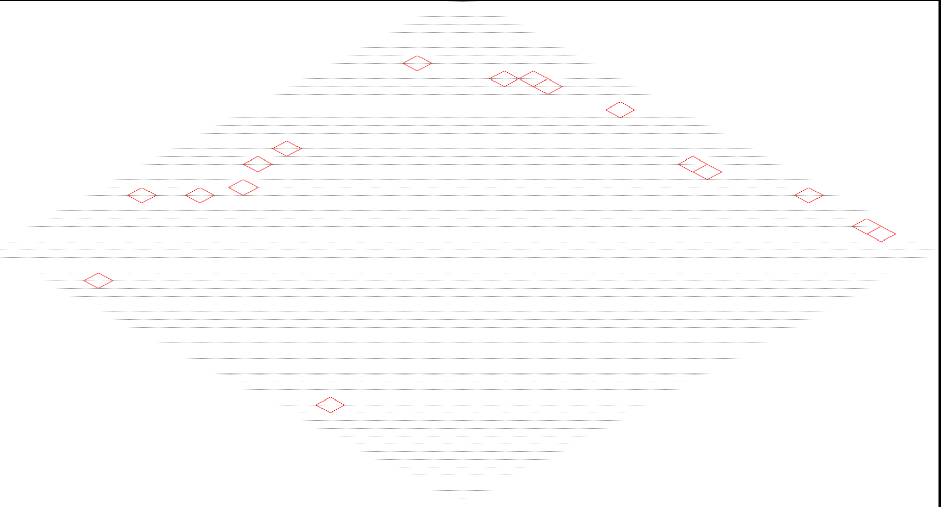

Rysunek 8 - poolroom08.ds1

Co pokazuje, że problem może leżeć w ***samych wymiarach dla kafelków*** (takie same wymiary dla wszystkich typów kafelków) – co jest błędnym założeniem i dlatego nie jesteśmy w stanie zobaczyć grafiki (ani odcieni szarości) na pozostałych mapach. Powodować to może, że ***PixelData*** jest za małe dla niektórych typów kafelków.

Poprzez anazlię ***„Same zera w PixelData”*** przez ***„Poziome paski”*** aż po ***„Problem z rozmiarem”*** – wniosek jest taki, że pliki które udało się zobaczyć w tych odcieniach szarości – zawierają jedynie kafelki *floor and roofs*. Lub w więszkości się z nich składają (zawierają mix róznych typów). Reszta nie może nawet tego uzyskać poprzez prawdopodobnie ten sam rozmiar dla wszytkich kafelków.

Dokonując kolejnych zmian w kodzie oraz debugowaniu doszłam do następujących wniosków:

* offset – jest liczony inaczej i jego wartość ma teraz więcej sensu niż poprzednie przeliczanie; int offset = (y * tileWidth) + x;
* PixelData – udało się wreszcie odczytywać ten parametr, co oznacza że nie znajdują się w nim same zera od góry do dołu, tak więc mamy doczynienia tutaj już z normalnymi wartościami na konkretnych offsetach (sprawdzone przy debugowaniu),
* Paleta kolorów jest odczytywana – ale odczytywane chyba jest 256 bajtów zamiast 768 bajtów (rozmiar pliku pal.dat).

Obecne deguowanie, testy i anazlia pozwoliły uzyskać inforamcje o tym, że dekodowanie RLE działa poprawnie i na razie nie ma z tym problemów. Jedyne co trzeba teraz jeszcze zrobić to dokładnie sprawdzić czemu jeszcze grafik nie widać. Gdzie może leżeć potencjalny błąd – skoro reszta danych się wczytuje.

Obecnie po zmianach zaobserwowano następujące dane widoczne na poniższych obrazach.

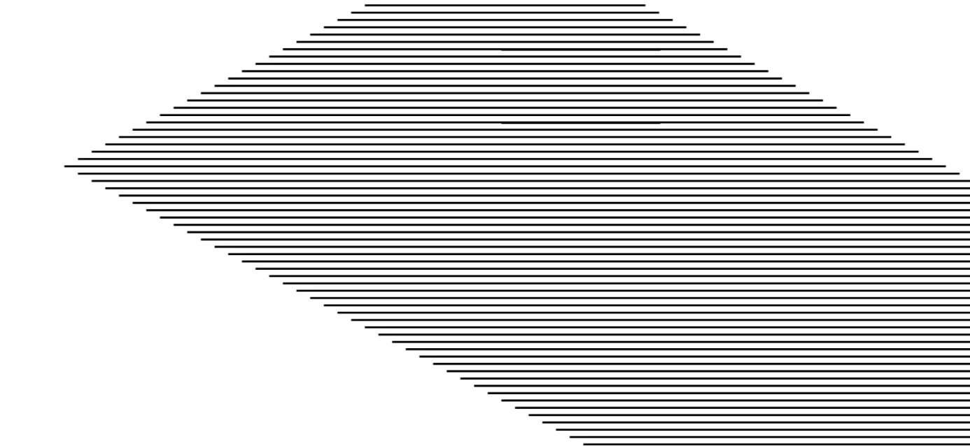

Rysunek 9 - without title_white

Zauważyć można w większości plików, które dało się załadować że miejsce cienkich szarych pasków, zastąpiły czarne paski. Nie wiem skąd to wynika do końca, ale wiem na pewno że poprzez zmianę w kodzie, ładowanie map jest zbyt długie (czasem prowadzi do przerwania programu – zbyt duże pliki?). Możliwe, że renderowanie piksel po pikselu obciąża renderowanie.



Rysunek 10 - czarny pasek + oodcień szarości

Po zbliżeniu obrazu widocznego powyżej można zauważyć czarny kolor wewnątrz, natomiast odcień szarości również się przejawia na powyższym zdjęciu. Co może sugerować, że problem może leżeć w przeźroczystości (bardzo możliwe, ale nie wiadomo dokładnie).



Rysunek 11 - without_title

Tutaj zauważyć można, że kolor czarny pojawił się na rogach (wcześniej była tutaj czerwona siatka izometryczna, która nadal pozostała w kodzie w razie konieczności powrotu do tamtego rozwiązania).



Rysunek 12 - odcienie szarości + czarny

Powyżej można również zauważyć, że widoczne paski – odcienie sazrości plus czarny kolor to są widoczne piksele (po dużym zbliżeniu).

Wnioski na obecny moment to, czy te odcienie to zakodowane dane – RAW DATA kolorów, które trzeba przekształcić (poprzez wczytanie pliku palety kolorów pal.dat). Czy też problem jest w przeźroczystości lub też w tworzeniu bloków.

Ustawienie block.Width = 160 oraz block.Height = 80 pozwoliły lekko zmniejszyć czas ładowania się „map”. Nadal jednak ładują się jeszcze wolno niż przed zmianami (od block.Width = tileWidth oraz block.Height = tileHeight).

Teraz dało się zauważyć kolejne lekkie zmiany – nadal niewidoczne są kafelki, ale coś wskazuje na to, że struktury pomieszczeń są zarysowywane (wskazują na to ciemne linie).

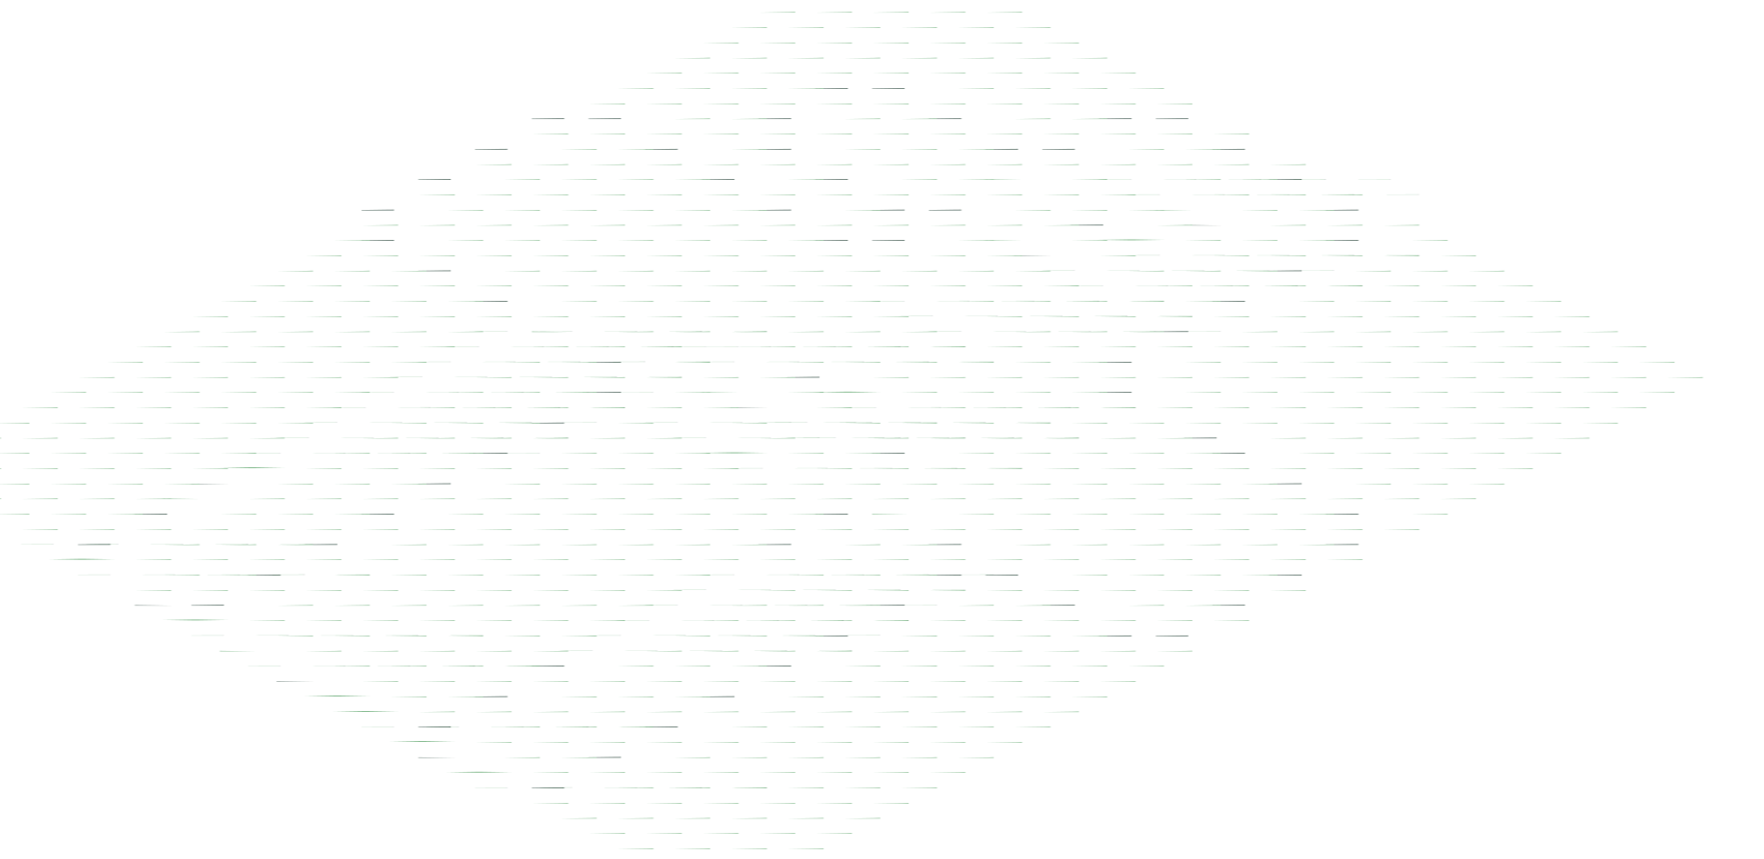

Rysunek 13 - cathy3.ds1

Można zauważyć, że widoczny jest zarys ścian (linie w odcieniach szarości – czarne z daleka). Oraz widoczne są zielone paski – wszystkie linie to widoczne po zbliżeniu piksele.



Rysunek 14 - odcień zielonego



Rysunek 15 - przejście jednego odcienia w drugi



Rysunek 16 - odcień szarości

Zdjęcie widoczne wyżej można porównać z oryginałem – jak wygląda katedra w samej grze.

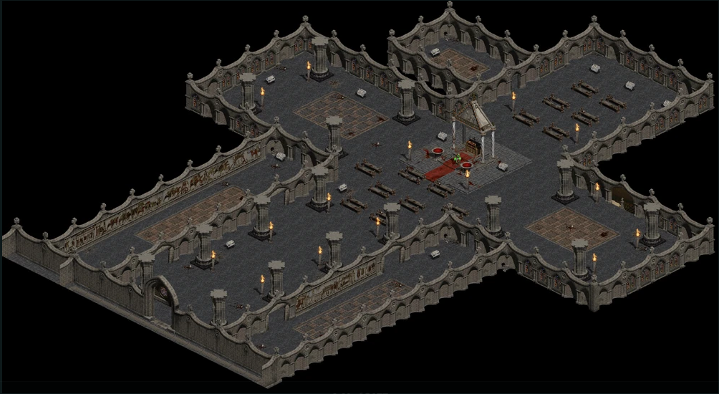

Rysunek 17 – cathedral

Zaobserwować można zarys struktury ścian – co powoduje możliwe, coraz bliższe osiągnięcie celu.



Rysunek 18 - towne1.ds1

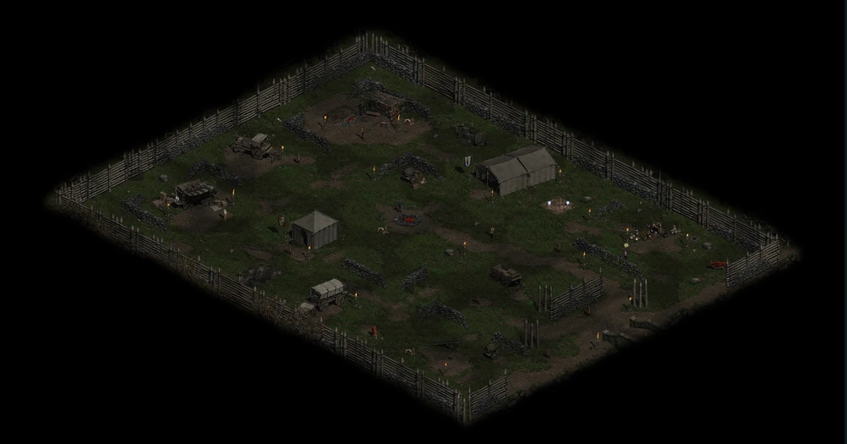

Rysunek 19 - rouge encampment

Jeśli dobrze myślę to plik powyżej jest właśnie tym w grze. Analiza na podstawie tego co widać.



Rysunek 20 - cathy3.ds1

Dokonanie zmian doprowadziło do kolejnych obserwaji. Z tego co teraz widać to, że piksele się na siebie nie nakładają. W porównaniu z wcześniejszym zarysem jest różnica gdzie są przesunięte dane piksele (po x z dołu na górę, po y z lewej na prawą). Poprzednie próby teoretycznie były dobre, ale nadpisywały piksele co sprawiało wrażenie zarysu mapy. Aktualnie jest bardzo podobnie tylko z drobną zmianą.

Tabela 2 - Debugowanie i anzaliza wyników

|  |  |  |  |  |  |
| --- | --- | --- | --- | --- | --- |
| **#** | **Pixels Written** | **Out of Bounds** | **Block position** | **Fill percentage** | **Non-zero pixels** |
| **1** | 207 | 0 | X = 64, Y = -256, tileWidth = 96, PixelData = 27648 | 1,6% | 207 |
| **2** | 81 | 0 | X = 32, Y = -256, tileWidth = 96, PixelData = 27648 | 0,6% | 81 |
| **3** | 512 | 0 | X = 64, Y = -224, tileWidth = 96, PixelData = 27648 | 4,0% | 512 |
| **4** | 975 | 0 | X = 32, Y = -224, tileWidth = 96, PixelData = 27648 | 7,6% | 975 |
| **5** | 544 | 0 | X = 0, Y = -224, tileWidth = 96, PixelData = 27648 | 4,3% | 544 |
| **6** | 33 | 0 | X = 0, Y = -320, tileWidth = 96, PixelData = 33792 | 0,3% | 33 |
| **7** | 68 | 0 | X = 32, Y = -288, tileWidth = 96, PixelData = 33792 | 0,5% | 68 |
| **8** | 443 | 0 | X = 0, Y = -288, tileWidth = 96, PixelData = 33792 | 3,5% | 443 |
| **9** | 116 | 0 | X = 32, Y = -256, tileWidth = 96, PixelData = 33792 | 0,9% | 116 |
| **10** | 283 | 0 | X = 0, Y = -256, tileWidth = 96, PixelData = 33792 | 2,2% | 283 |
| **11** | 3 | 0 | X =64, Y = -192, tileWidth = 160, PixelData = 35840 | 0,0% | 3 |
| **12** | 126 | 0 | X = 64, Y = -160, tileWidth = 160, PixelData = 35840 | 1,0% | 126 |
| **13** | 32 | 0 | X = 32, Y = -128, tileWidth = 160, PixelData = 35840 | 0,3% | 32 |
| **14** | 462 | 0 | X = 64, Y = -128, tileWidth = 160, PixelData = 35840 | 3,6% | 462 |
| **15** | 496 | 0 | X = 32, Y = -128, tileWidth = 160, PixelData = 35840 | 3,9% | 496 |
| **16** | 78 | 0 | X = 96, Y = -128, tileWidth = 160, PixelData = 25600 | 0,6% | 78 |
| **17** | 40 | 0 | X = 64, Y = -96, tileWidth = 160, PixelData = 25600 | 0,3% | 40 |
| **18** | 161 | 0 | X = 128, Y = -96, tileWidth = 160, PixelData = 25600 | 1,3% | 161 |
| **19** | 926 | 0 | X = 96, Y = -96, tileWidth = 160, PixelData = 25600 | 7,2% | 926 |
| **20** | 903 | 0 | X = 64, Y = -96, tileWidth = 160, PixelData = 25600 | 7,1% | 903 |
| **21** | 296 | 0 | X = 32, Y = -224, tileWidth = 128, PixelData = 32768 | 2,3% | 296 |
| **22** | 344 | 0 | X = 64, Y = -224, tileWidth = 128, PixelData = 32768 | 2,7% | 344 |
| **23** | 512 | 0 | X = 64, Y = -192, tileWidth = 128, PixelData = 32768 | 4,0% | 512 |
| **24** | 1009 | 0 | X = 32, Y = -192, tileWidth = 128, PixelData = 32768 | 7,9% | 1009 |
| **25** | 513 | 0 | X = 0, Y = -192, tileWidth = 128, PixelData = 32768 | 4,0% | 513 |
| **26** | 157 | 0 | X = 96, Y = -128, tileWidth = 160, PixelData = 25600 | 1,2% | 157 |
| **27** | 55 | 0 | X = 128, Y = -96, tileWidth = 160, PixelData = 25600 | 0,4% | 55 |
| **28** | 855 | 0 | X = 96, Y = -96, tileWidth = 160, PixelData = 25600 | 6,7% | 855 |
| **29** | 67 | 0 | X = 64, Y = -96, tileWidth = 160 | 0,5% | 67 |
| **30** | 242 | 0 | X = 128, Y = -64, tileWidth = 160, PixelData = 25600 | 1,9% | 242 |
| **31** | 255 | 0 | X = 32, Y = 32, tileWidth = 160, PixelData = 20480 | 2,0% | 255 |
| **32** | 255 | 0 | X = 96, Y = 16, tileWidth = 160, PixelData = 20480 | 2,0% | 255 |
| **33** | 255 | 0 | X = 48, Y = 24, tileWidth = 160, PixelData = 20480 | 2,0% | 255 |
| **34** | 255 | 0 | X = 48, Y = 24, tileWidth = 160, PixelData = 20480 | 2,0% | 255 |
| **35** | 64 | 0 | X = 64, Y = 64, tileWidth = 160, PixelData = 20480 | 0,5% | 64 |
| **36** | 207 | 0 | X = 64, Y = -256, tileWidth = 96, PixelData = 27648 | 1,6% | 207 |
| **37** | 81 | 0 | X = 32, Y = -256, tileWidth = 96, PixelData = 27648 | 0,6% | 81 |
| **38** | 512 | 0 | X = 64, Y = -224, tileWidth = 96, PixelData = 27648 | 4,0% | 512 |
| **39** | 975 | 0 | X = 32, Y = -224, tileWidth = 96, PixelData = 27648 | 7,6% | 975 |
| **40** | 544 | 0 | X = 0, Y = -224, tileWidth = 96, PixelData = 27648 | 4,3% | 544 |
| **41** | 255 | 0 | X = 0, Y = 32, tileWidth = 160, PixelData = 20480 | 2,0% | 255 |
| **42** | 255 | 0 | X = 64, Y = 48, tileWidth = 160, PixelData = 20480 | 2,0% | 255 |
| **43** | 255 | 0 | X = 96, Y = 32, tileWidth = 160, PixelData = 20480 | 2,0% | 255 |
| **44** | 255 | 0 | X = 112, Y = 40, tileWidth = 160, PixelData = 20480 | 2,0% | 255 |
| **45** | 255 | 0 | X = 96, Y = 32, tileWidth = 160, PixelData = 20480 | 2,0% | 255 |
| **46** | 72 | 0 | X = 96, Y = -96, tileWidth = 160, PixelData = 20480 | 0,6% | 72 |
| **47** | 400 | 0 | X = 64, Y = -96, tileWidth = 160, PixelData = 20480 | 3,1% | 400 |
| **48** | 72 | 0 | X = 32, Y = -96, tileWidth = 160, PixelData = 20480 | 0,6% | 72 |
| **49** | 456 | 0 | X = 128, Y = -64, tileWidth = 160, PixelData = 20480 | 3,6% | 456 |
| **50** | 968 | 0 | X = 96, Y = -64, tileWidth = 160, PixelData = 20480 | 7,6% | 968 |

Numery dotyczą konkretnych sprawdzonych plików:

* **1 – 5** 🡪 plik ***cathy3.ds1***
* **6 – 7** 🡪 plik ***towne1.ds1***
* **11 – 15** 🡪 plik ***gravey.ds1***
* **16 – 20** 🡪 plik ***jail_t.ds1***
* **21 – 25** 🡪 plik ***andy3.ds1***
* **26 – 30** 🡪 plik ***cavee.ds1***
* **31 – 35** 🡪 plik ***courte.ds1***
* **36 – 40** 🡪 plik ***cryptcountess1.ds1***
* **41 – 45** 🡪 plik ***facade1.ds1***
* **46 – 50** 🡪 plik ***tri_town4.ds1***

Na podstawie sprawdzenia wybranych plików można dojść do wnioku, że piksele są odczytywane i zapisywane, natomiast nie ma wypełnienia kafelków co powoduje widoczność samych poziomych linii (oddalonych od siebie w pionie). Z tego co udało się zaobserwować jest to, że PixelData jest takie samo dla tego samego tileWidth (zmieniają się, gdy tileWidth się zmieni), ale to nie jest problemem. Wiemy z wcześniejszych zmian, że PixelData jest odczytywane i zapisywane do konkretnego obliczonego offsetu (dane są prawidłowe).

Out of Bounds oznacza, że żadne piksele nie wypadły poza obszar renderowania mapy, co tylko potwierdza dalej w przekonaniu, że wypełnianie kafelka nie daje pełnej tekstury graficznej.

Non-zero pixels to parametr sprawdzający ile pikseli nie jest „pustych”.

Są to dane początkowe (dokładnie to 5 początkowych) – cała analiza danych zajęła by znacznie dłużej. Tak przynajmniej możliwe, że mamy obraz tego co może być nie tak z wyświtleniem grafiki na kafelkach.

TileWidth się zgadza co do rozmiarów jakie ma mieć, a X oraz Y oznaczają położenie bloku na siatce izometrycznej.



Rysunek 21 - cathy3.ds1



Rysunek 22 - towne1.ds1



Rysunek 23 - gravey.ds1



Rysunek 24 - jail_t.ds1



Rysunek 25 - andy3.ds1



Rysunek 26 - cavee.ds1



Rysunek 27 - courte.ds1



Rysunek 28 - cryptcountess1.ds1



Rysunek 29 - facade1.ds1



Rysunek 30 - tri_town4.ds1



Rysunek 31 - cathy3.ds1



Rysunek 32 - cathy3.ds1

Oba rysunki zawierają to co aktualnie można zobaczyć po wybraniu pliku z rozszerzeniem *.ds1. Co można zauważyć to, że lekko się teraz różnią. Tutaj nastąpiła próba zmian klasy odpowiedzialnej za odczyt plików *.ds1. Fragmenty, które zostały zmieniane to:

* tile.Tile = TileSet[tile.Tile.Type]; - na razie wyrzuca błąd dlatego jest jako komentarz w kodzie,
* tile.Tile = TileSet[tile.sequence]; - zastosowany został zamiast pierwszego niedziałającego rozwiązania,
* tile.Tile = TileSet[tile.style]; - został użyty zamiennie zamiast ***sequence***.

Pierwszy obrazek dotyczy fragmentu **tile.Tile = TileSet[tile.sequence];**

Natomiast na drugi przypadek natafiono za pomocą **tile.Tile = TileSet[tile.style];**

Co można zauważyć, że w przypadku zastosowania ***style*** układ widocznych na razie linii się lekko zmienił. Tworząc przy tym już zarys – nieco bardziej kompletny ścian, które mają być widoczne. Ale coś nadal nie pozwala wyświetlić pełnych bloków kafelków. Bardzo możliwe, że brakuje jakiegoś rozróżnienia na przykład co jest ścianą czy podłogą (to tylko teoria na razie, ale może być bardzo prawdopodobna).

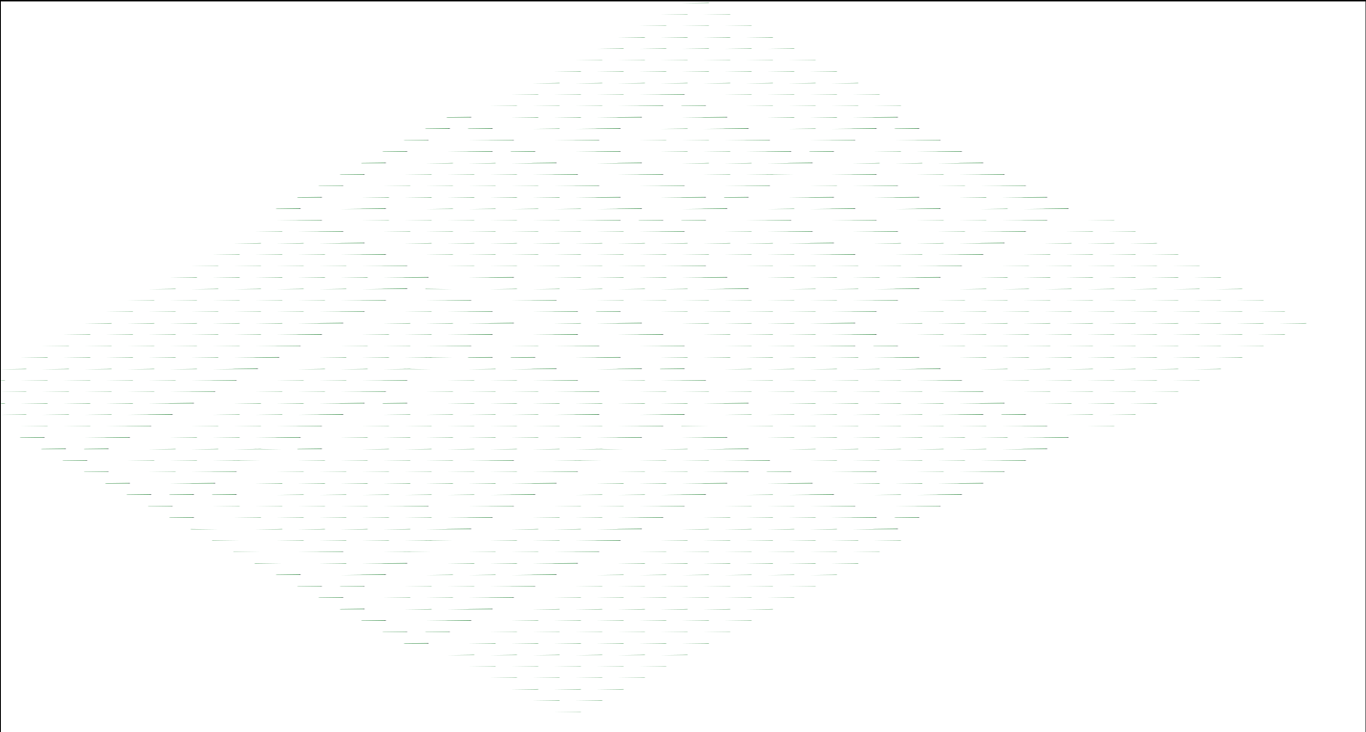

Rysunek 33 - cathy3.ds1



Rysunek 34 - towne1.ds1

Kontur bez widocznych grafik? To co widać, szczególnie na rysunku powyżej to sam kontur tego co ma się znaleźć na mapie. Jakby czegoś nadal brakowało albo coś było nie tak z odczytywaniem pliku (nie ta kolejność albo złe przedziały?). To co widać zostało spowodowane poprzez zastosowanie parametru ***property1***. Ale coś nadal powoduje, że nie rozwiązano całkowicie problemu. Plus dla innych plików wyrzucany jest wyjątek:  
„**System.InvalidOperationException** – Błąd podczas wczytywania pliku ds1” 🡪 Wewnętrzy wyjątek 🡪 **ArgumentOutOfRangeException**: Indeks był spoza zakresu. Musi mieć wartość nieujemną i mniejszą niż rozmiar kolekcji: Nazwa parametru ***index***”.

Wnioski na teraz są takie, że błąd leży gdzieś w klasie DS1 odpowiedzialną za odczyt plików .ds1 (pradwopodobnie). Tylko nie wiadomo, czy przyczyną jest zły odczyt danych (poprzesuwane dane) czy też jest inna tego przyczyna.

**Do animacji**

(act, type, Id) 🡪 Idx = Id + type * 60 + act * 210

If(type == 0) {Idx = Id;} else {Idx = 60 + Id;}

y = ax + b 🡪 równianie liniowe

|  |  |  |
| --- | --- | --- |
| p | q | p OR q |
| 0 | 0 | 0 |
| 0 | 1 | 1 |
| 1 | 0 | 1 |
| 1 | 1 | 1 |

Tabela 3 - operator logiczny OR

00000000

00000001

11111100

00000111

00000100

0000 0

0001 1

0010 1

0011 2

0100 1

0101 2

0110 2

0111 3

1000 1

1001 2

1010 2

1011 3

1100 2

1101 3

1110 3

1111 4

**Do transformacji**

x’ = (x + y – go.X) * S.X

y’ = (y – x – go.Y) * S.Y

x’ / S.X + go.X = x + y

y’ / S.Y + go.Y = y – x

# Przechodzenie między lokacjami w grze Diablo

Podróż między aktami w grze jest **możliwa**, ale tylko jeśli ukończymy **ostatni quest** danego aktu. Plus na następnym akcie musimy mieć aktywny **Waypoint**, czyli możemy po ukończeniu aktu 1, będąc w akcie 2 cofnąć się do dowolnej lokacji z aktu 1. Natomiast **nie możemy** tego zrobić z poziomu **rozpoczęcia gry** w akcie 1, czyli nie możemy podróżować do następnych aktów, **nie ukończywszy wymaganego questu**, który odblokowuje kolejny akt. Te zależność pokazano na ***rysunek 35***.

Podróżować między aktami możemy na dwa sposoby: **aktywnym Waypointem** lub też za pomocą **NPC** (***go east albo go west***).

**Warunki przejścia i odblokowania kolejnego aktu w grze:**

* **ACT 1** - ***“Sisters to the Slaughter”*** → ukończenie questu poprzez **zabicie Andariel**, pozwala uzyskać **dostęp do aktu 2**.
* **ACT 2** - ***“The Seven Tombs”*** → ukończenie questu poprzez **znalezienie prawdziwego grobowca Tal Rasha’y**, pozwala uzyskać **dostęp do aktu 3**.
* **ACT 3** - ***“The Guardian”*** → ukończenie questu poprzez **przeszukanie Durance of Hate aby znaleźć Mephisto**, pozwala uzyskać **dostęp do aktu 4**.
* **ACT 4** - ***“Terror’s End”*** → ukończenie questu poprzez **wkroczenie do mrocznego sanktuarium i złamaniu pieczęci**, pozwala uzyskać **dostęp do aktu 5**.
* **ACT 5** - ***“Eve of Destruction”*** → ukończenie questu poprzez **pokonanie Baal’a w komnacie wszechświata**, **kończy całą grę**.

Między aktami możemy przechodzić **wstecz** mając aktywne **Waypointy** lub używając **NPC**, ale w **przód do następnego aktu nie możemy swobodnie podróżować** (wypełnienie danego questu jedynie na to pozwala).

**Na uwadze trzeba mieć, że do miasta Tristram można się dostać jedynie przez czerwony portal w lokacji Stony Fields. Nie prowadzi tam żaden inny Waypoint w samej grze.**

Drugi sposób podróży między aktami pokazano natomiast na ***rysunek 36***.

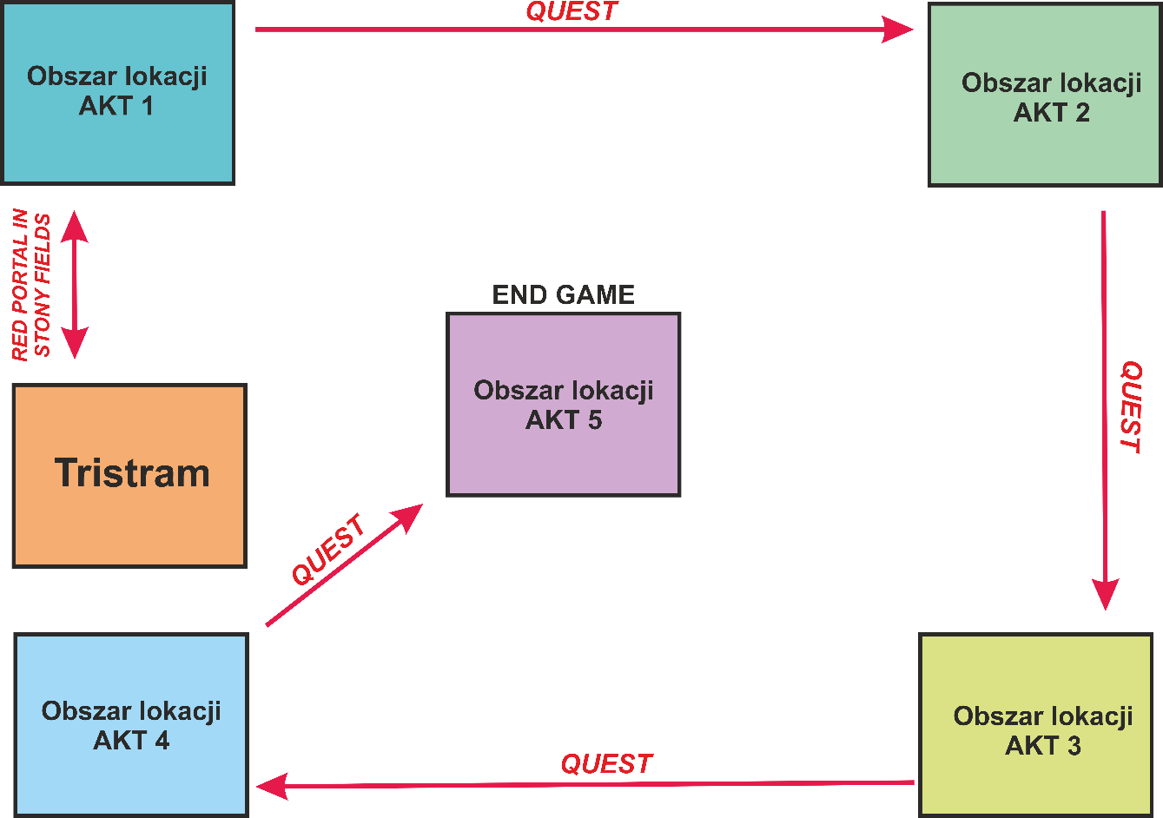

Rysunek 35 - Questy warunkujące odblokowanie następnych aktów w grze

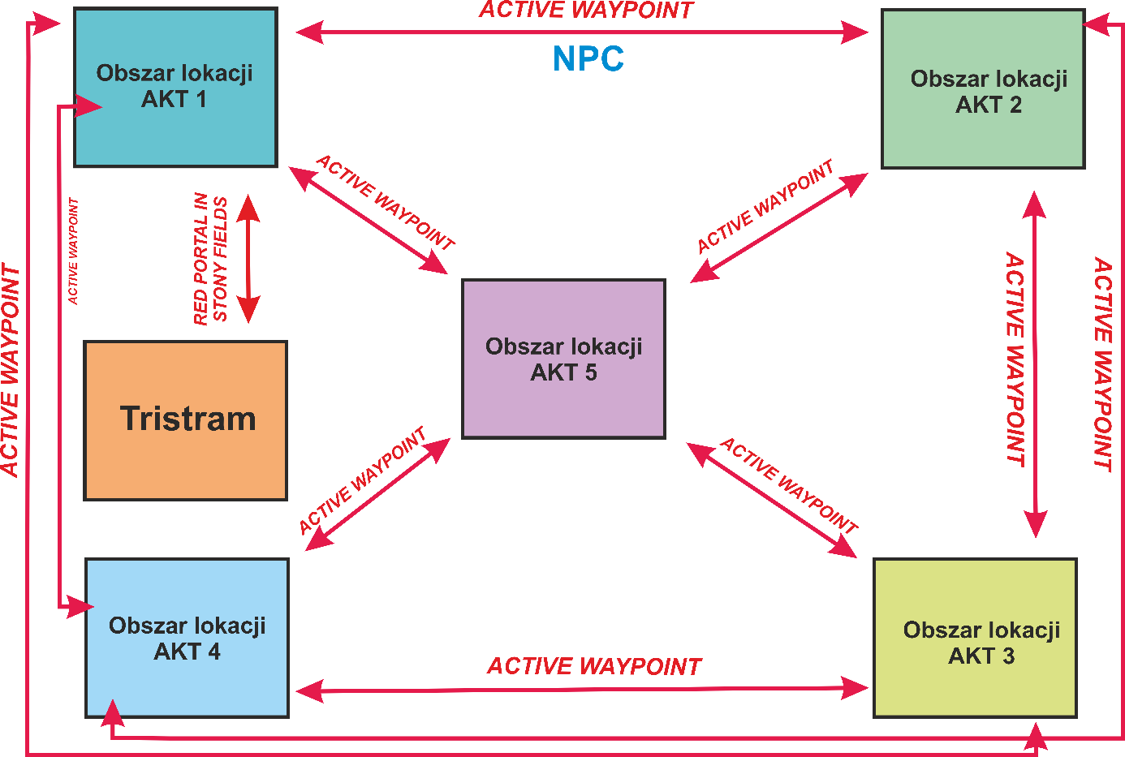

Rysunek 36 - Active Waypointy do podróży między aktami

**Jak to wygląda w samej grze – pokazane zostało poniżej**

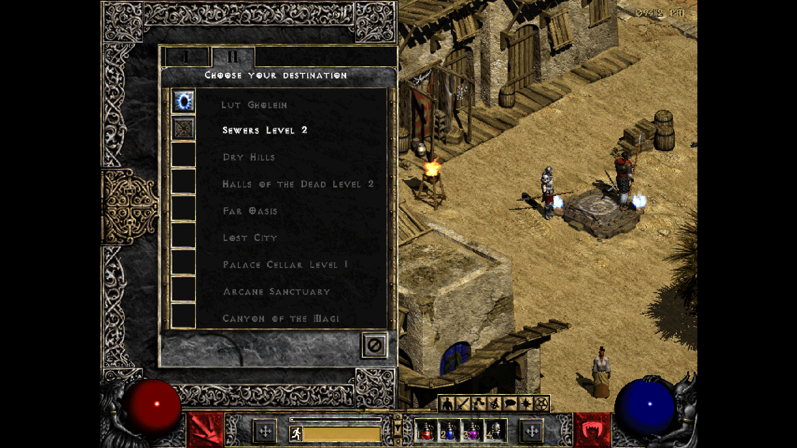

Rysunek 37 - Aktywny Waypiont w akcie 2

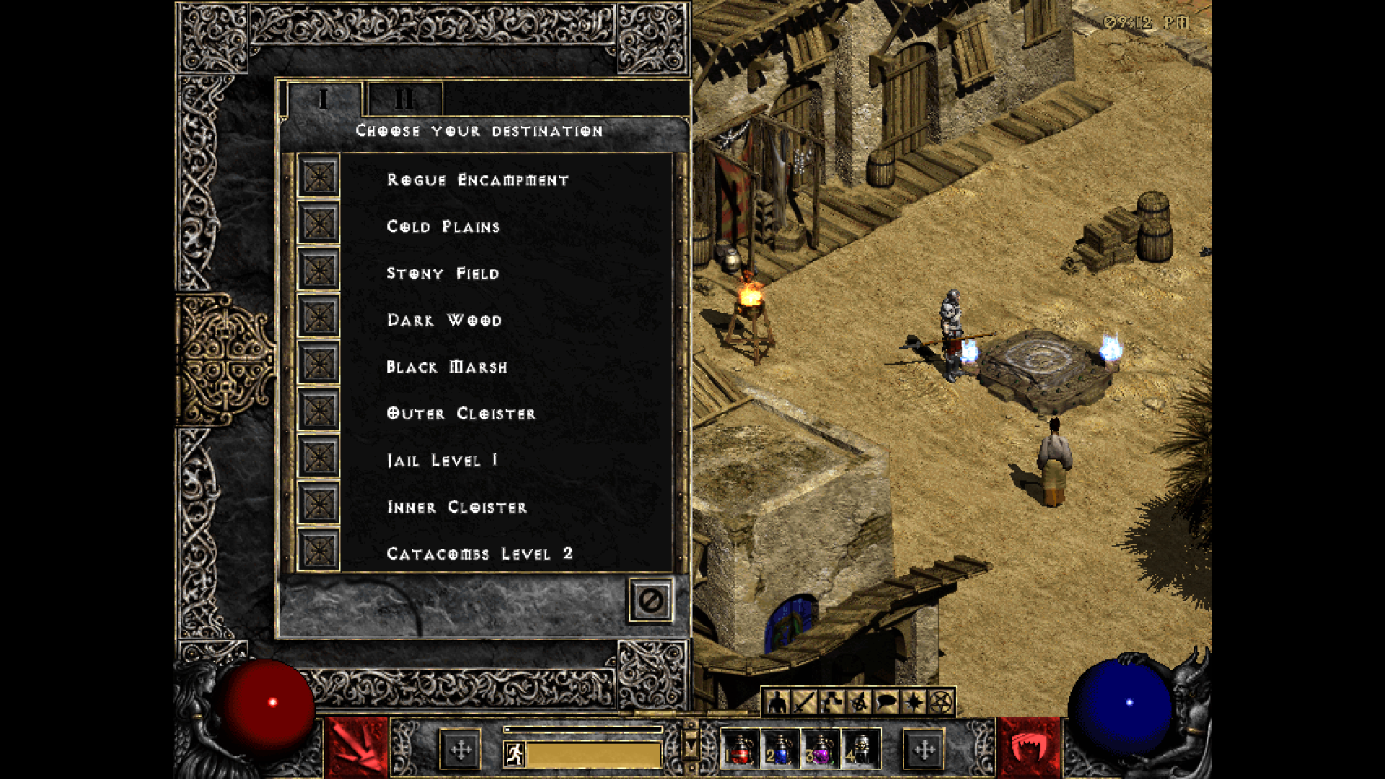

Rysunek 38 - Podróż za pomocą aktywnego Waypointa z aktu 2 do aktu 1

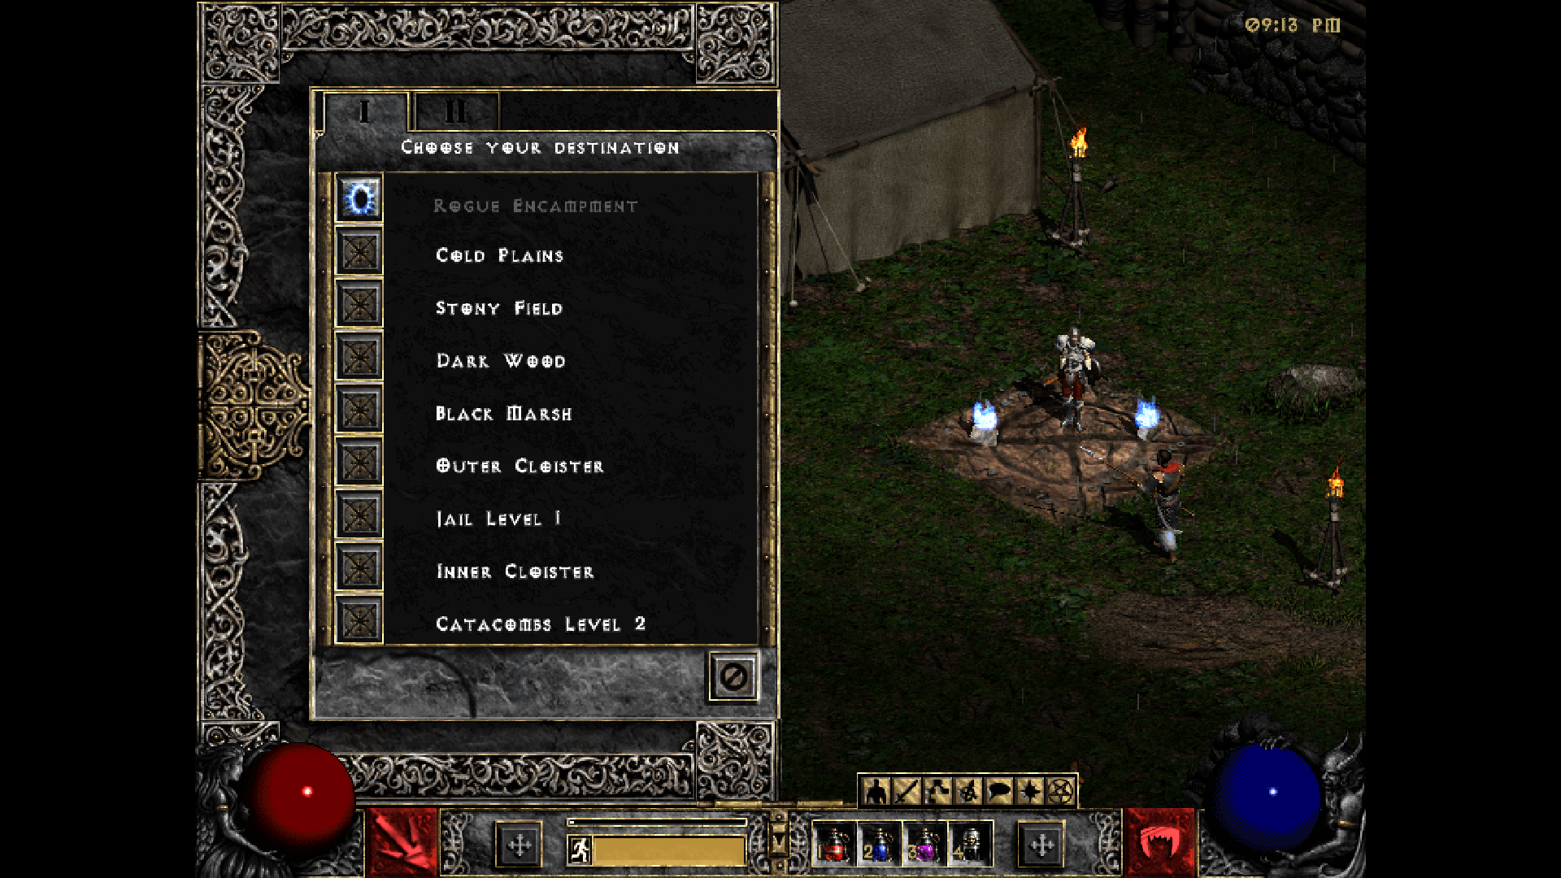

Rysunek 39 - Aktywne Waypointy w akcie 1

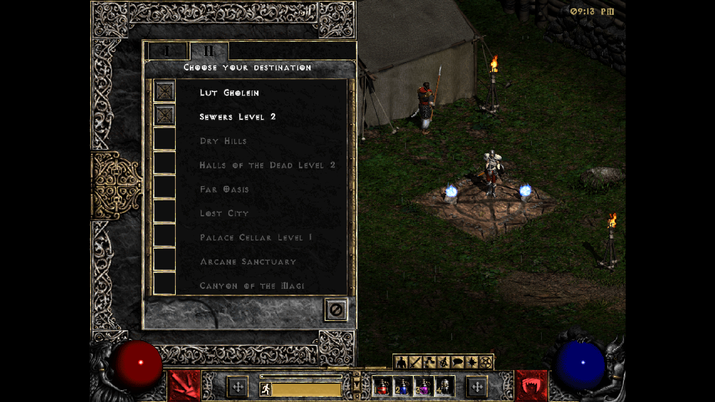

Rysunek 40 - Podróż z aktu 1 do aktu 2

Na powyższych ujęciach z gry pokazano jak działa przemieszczenie się między lokacjami z aktu 2 do aktu 1. Tak jak było powiedziane na wstępie możemy to zrobić mając jakikolwiek aktywny waypoint w danej lokacji. I zarazem możemy powrócić do miasta w akcie 2 – warunkiem jest aktywny waypoint.

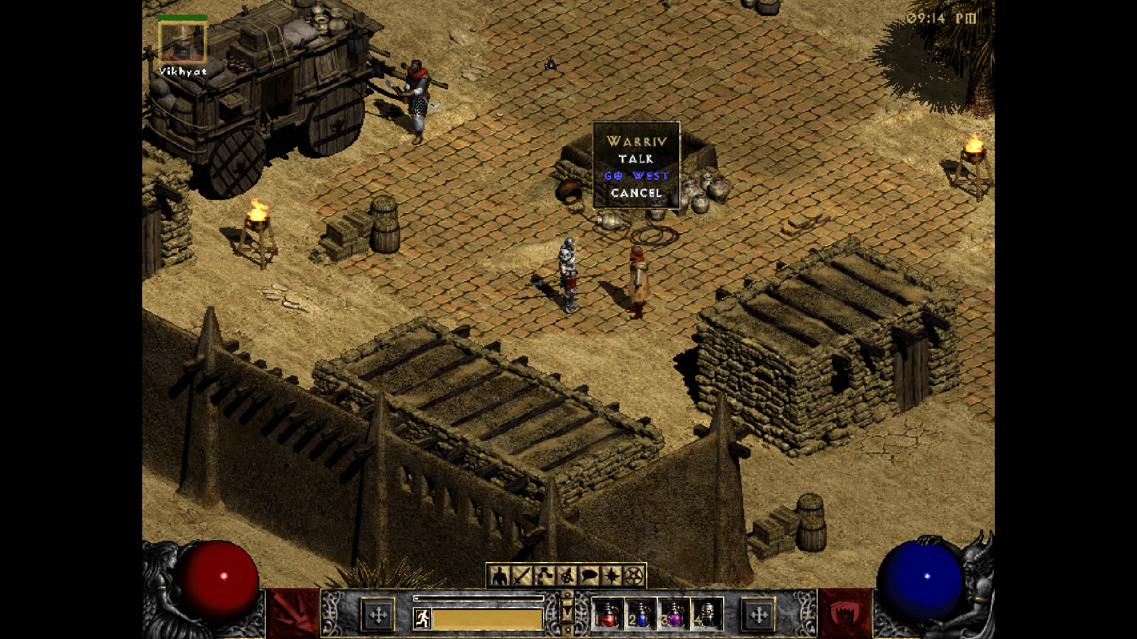

Rysunek 41 - Podróż pomiędzy aktem 2 a 1 za pomocą NPC (go west)

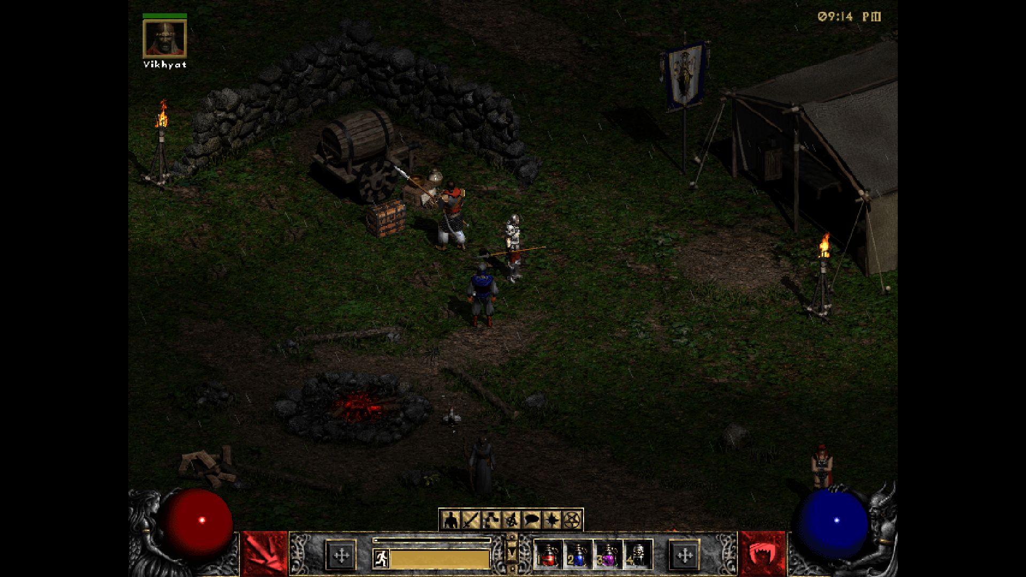

Rysunek 42 - Zobrazowana przeprowadzona podróż poprzez NPC

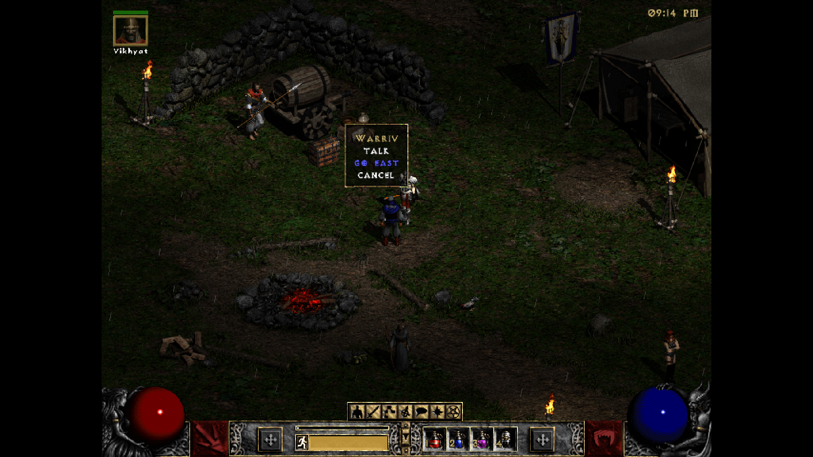

Rysunek 43 - Podróż między aktem 1 a 2 za pomocą NPC (go east)

Natomiast tutaj jest możliwość podróży poprzez NPC – GO WEST albo GO EAST. To jest drugi sposób na podróż na pewno między aktem pierwszym, a drugim i na odwrót pod warunkiem odblokowania aktu 2 (ostatni quest aktu 1 daje dostęp do aktu 2).

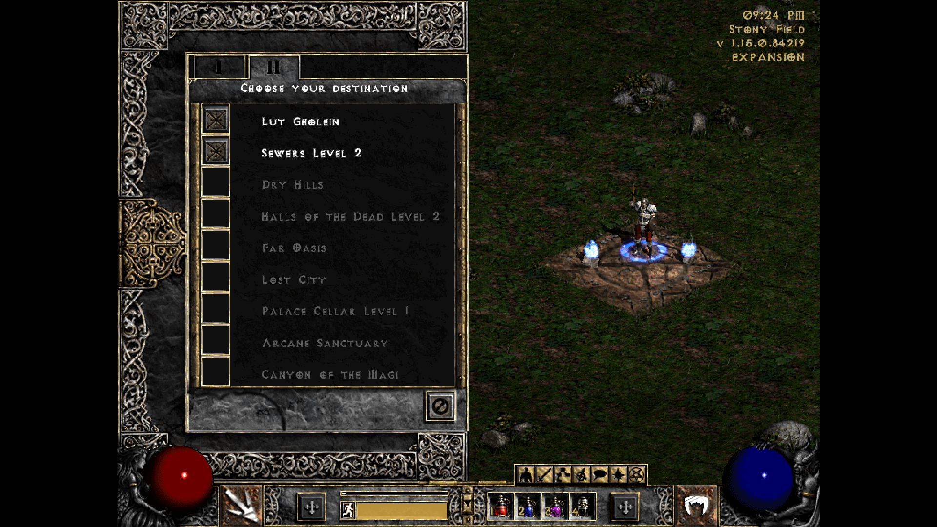

Rysunek 44 - Podróż z aktu 1 do 2 za pomocą aktywnego Waypointa

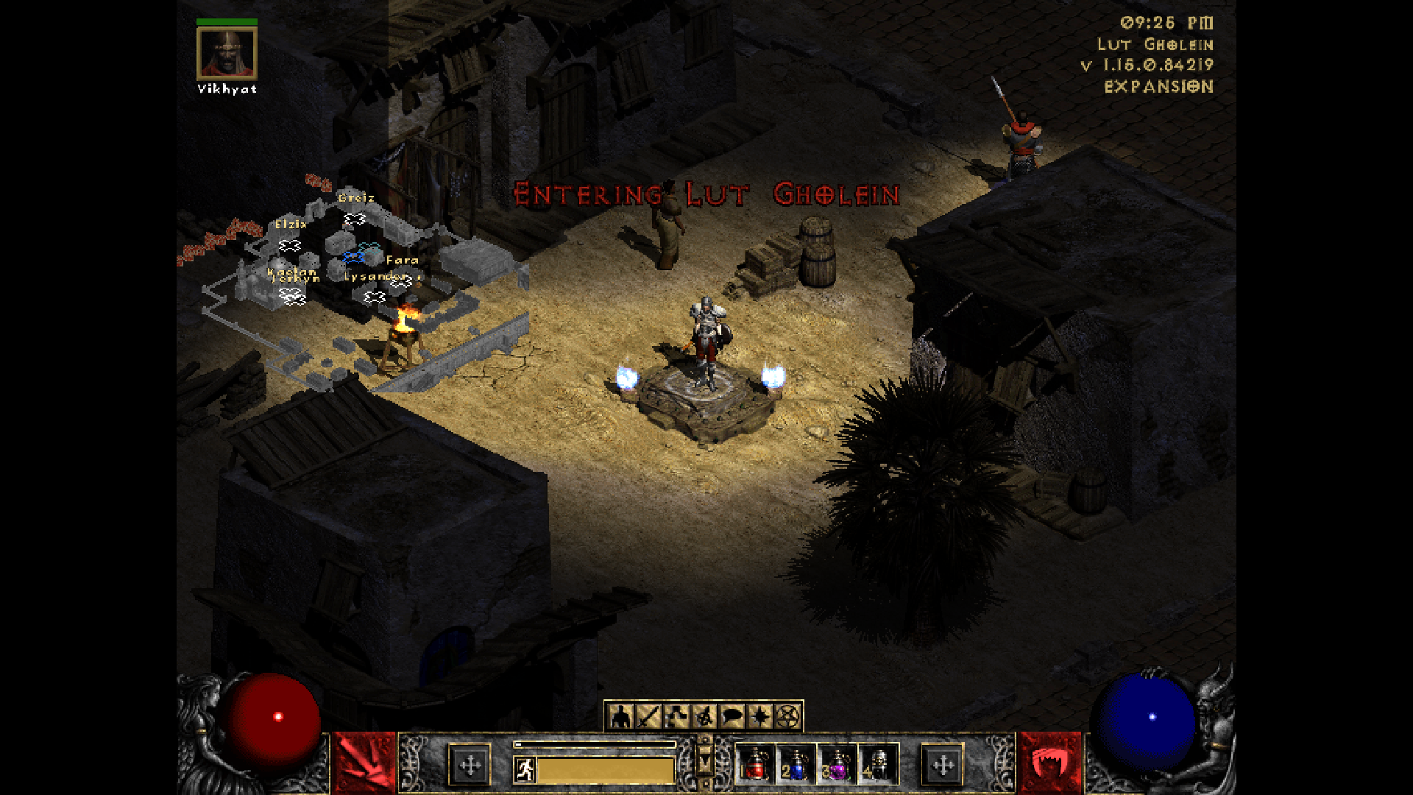

Rysunek 45 - Zobrazowanie podróży między aktami

Jesteśmy również w stanie mając aktywne waypointy przenieść się w dowolne miejsce   
z dowolnego aktu. W tym przypadku widoczna jest możliwość podróży z aktu pierwszego do aktu drugiego z dowolnego odblokowanego waypoint’a.

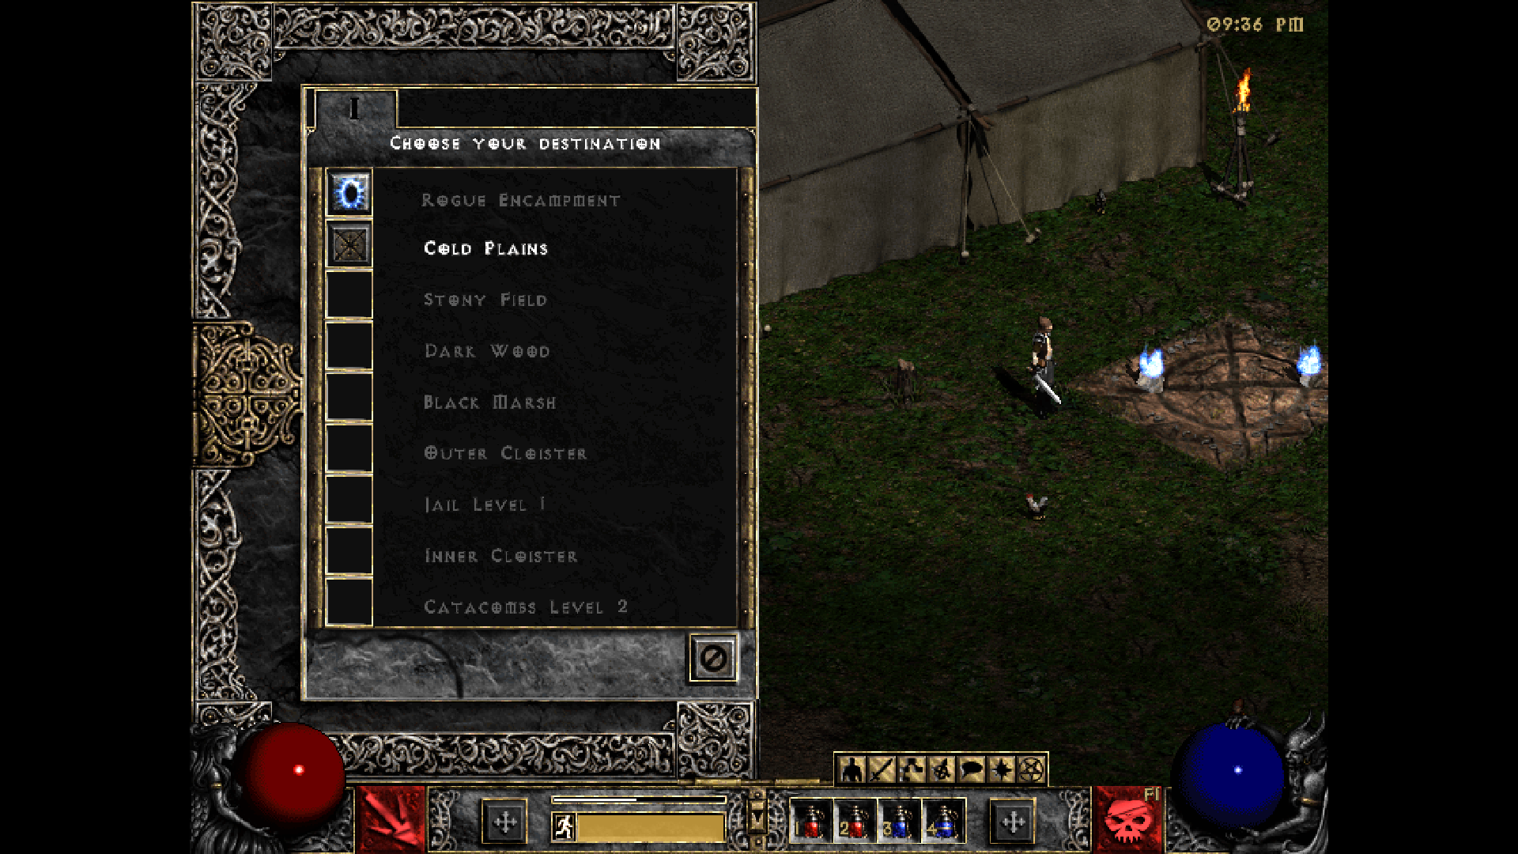

Rysunek 46 - Brak możliwości podróży między aktami, jedynie w obrębie danego aktu

Tutaj natomiast można zauważyć, że podróż jest możliwa tylko w danym akcie poprzez aktywne waypointy. Nie możemy podróżować w przód do nastepnych aktów, jeśli nie spełnimy warunków odnośnie questów kończące dany akt i dające możliwości do dalszej podróży.

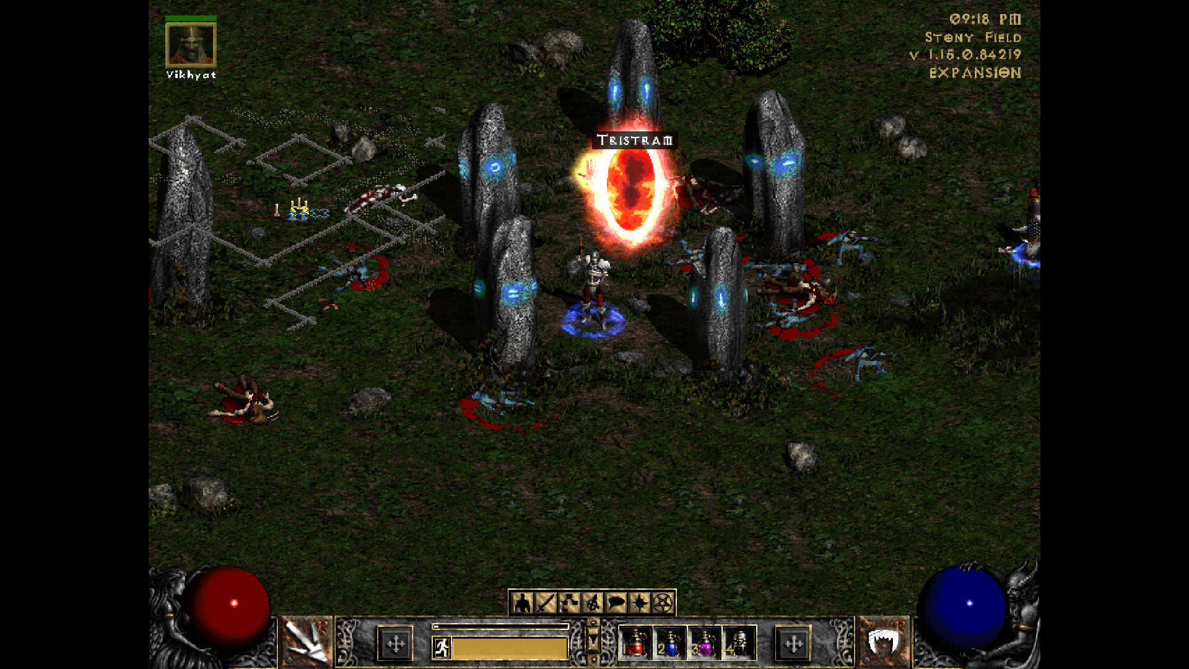

Rysunek 47 - Portal do miasta Tristram

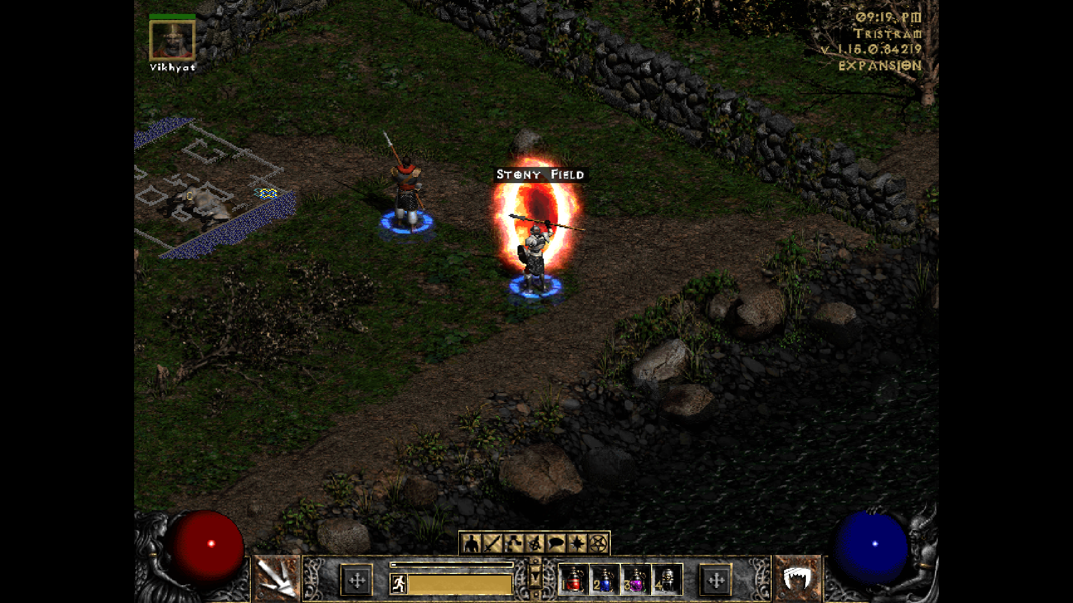

Rysunek 48 - Portal powrotny do Stony Fields

Jest wyjątek odnośnie podróży do miasta Tristram. Nie ma do niego żadnego waypointu   
z poziomu samej gry. Jedyne jak możemy się tam dostać to poprzez czerwony portal w lokacji Stony Fields znajdującego się w akcie 1.

# Układ i kolejność kafelków w Diablo 2

(0,0)

**0**

(0,1)

**1**

(0,2)

**2**

(0,3)

**3**

(0,4)

**4**

(1,0)

**5**

(1,1)

**6**

(1,2)

**7**

(1,3)

**8**

(1,4)

**9**

(2,0)

**10**

(2,1)

**11**

(2,2)

**12**

(2,3)

**13**

(2,4)

**14**

(3,0)

**15**

(3,1)

**16**

(3,2)

**17**

(3,3)

**18**

(3,4)

**19**

(4,0)

**20**

(4,1)

**21**

(4,2)

**22**

(4,3)

**23**

(4,4)

**24**

Rysunek 49 - Kolejność kafelków w dużym kaflu (super tile)

***Rysunek 49*** obrazuje kolejność ułożenia 25 mniejszych kafelków w dużym kaflu (zwanym super tile). Pierwszy kafelek z indeksem 0 o współrzędnych (0, 0) znajduje się w dolnej części romboidalnego kafla. Natomiast ostatni kafelek z indeksem 24 o współrzędnych (4, 4) znajduje się w górnej części tego kafla. Szczególną uwagę należy zwrócić na dalsze indeksowanie kolejnych kafelków. Indeksowanie rozpoczynane jest od indeksu 0   
a kończone na indeksie 24, co łącznie daje 25 kafelków w całym dużym kaflu. Zaczynając indeksowanie od pierwszego kafelka o indeksie 0, przemieszczanie się następuje diagonalnie w kierunku lewej części romboidalnego kafla. Każdy kolejny wiersz indeksujemy tak jak zaczynaliśmy na początku, z tym że przesuwamy się z indeksem startowym danego wiersza diagonalnie w prawą część romboidalnego kafla. Należy przy tym pamiętać o zachowaniu kolejności indeksów dla następnych kafelków. W Diablo 2 jest to szczególnie ważne, ponieważ jedna zmiana czy też przesunięcie może spowodować uzyskanie innego układu mniejszych kafelków w całym kaflu oraz jego zmienioną teskturę. Dlatego z uwagi na konwersję danych   
z systemu świata gry Dispel na system świata gry Diablo 2 jest to dość istotny fragment.

# Metoda ReadCof

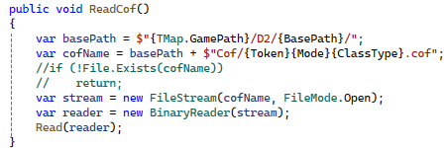

Rysunek 50 - Kod źródłowy metody ReadCof() w klasie TDiabloAnimation

Metoda ReadCof() przedstawiona na ***rysunek 50***, znajduje się w klasie TDiabloAnimation, odpowiada za odczyt plików z rozszerzeniem .cof. Pliki te zawierają sposób łączenia oraz kolejność nakładania na siebie wymiennych warstw animacji, związanych z częścią postaci która podlega modyfikacji. Dane o warstwach są definiowane poprzez statyczną tablicę łańcuchów, zawierającą ich nazwy (***rysunek 51***). W każdym pliku .cof określona jest liczba warstw, kierunków oraz klatek dla każdego z kierunków. Potwory zależnie posiadają   
8 kierunków, a dla postaci jest to już 16. Natomiast dla missiles liczba kierunków wynosi 32. Kierunki te zobrazowano na ***rysunek 52***. Poszczególna część animacji z danej warstwy wybierana jest losowo. Na podstawie dostępnych plików z DCC lub DC6  
w poszczególnych warstwach składana jest cała animacja.



Rysunek 51 - Statyczna tablica łańcuchów, zawierająca nazwy poszczególnych warstw

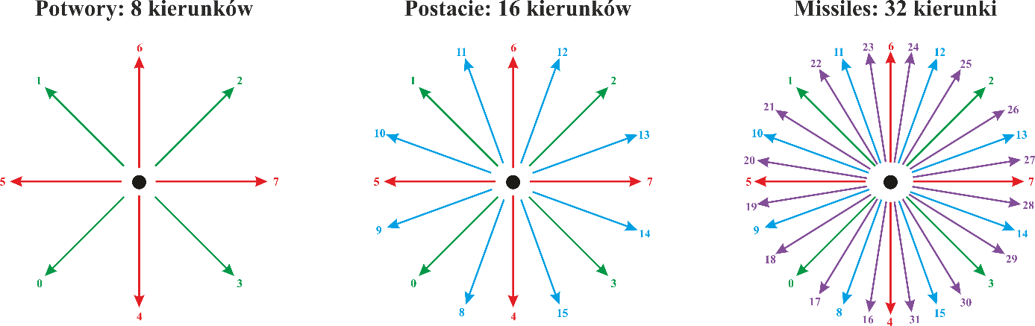

Rysunek 52 – Kierunki dla potworów (lewa strona), postaci (środek) oraz missiles (prawa strona)

# Metoda ReadDcc

Rysunek 53 - Kod źródłowy metody ReadDcc() w klasie TDiabloAnimationLayer

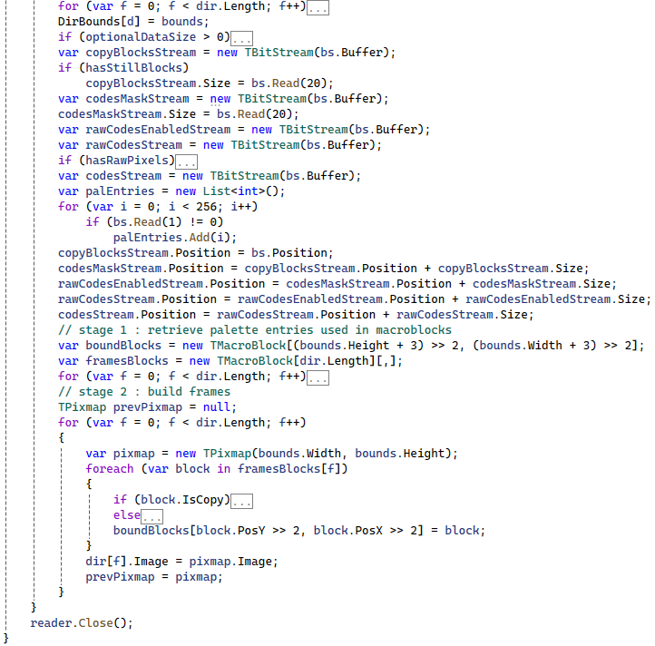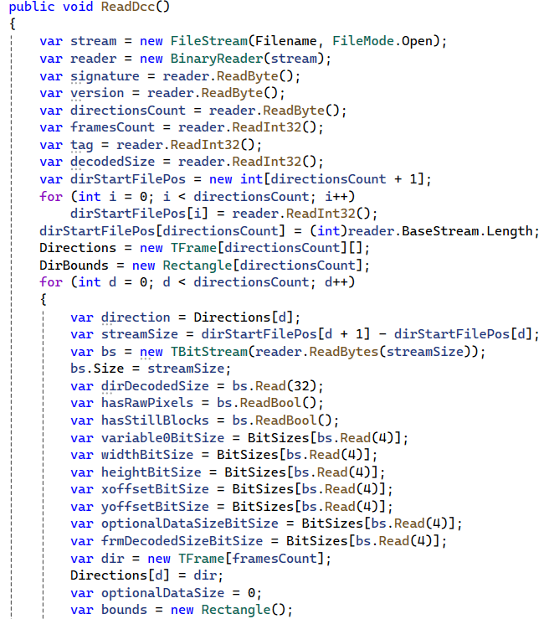

Metoda ReadDcc() przedstawiona na ***rysunek 53***, znajduje się w klasie TDiabloAnimationLayer. Odpowiada za odczyt i dekompresję danych z binarnych plików graficznych w formacie DCC. Jest to format o dość zaawansowanym stopniu kompresji danych, dlatego dane przetwarzane są w dwóch etapach.

# Metoda ReadDc6

Rysunek 54 - Kod źródłowy metody ReadDc6() w klasie TDiabloAnimationLayer

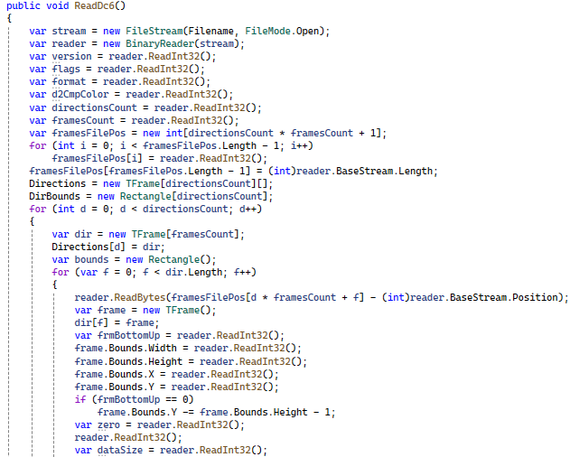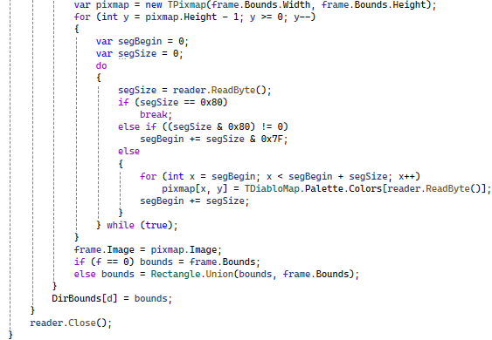

Metoda ReadDc6() przedstawiona na ***rysunek 54***, znajduje się w klasie TDiabloAnimationLayer. Odpowiada za odczyt i dekompresję danych z plików binarnych w formacie DC6. Pliki te zawierają skompresowane, statyczne obrazy graficzne używane do renderowania animacji.

# Metoda CreateMacroblocks

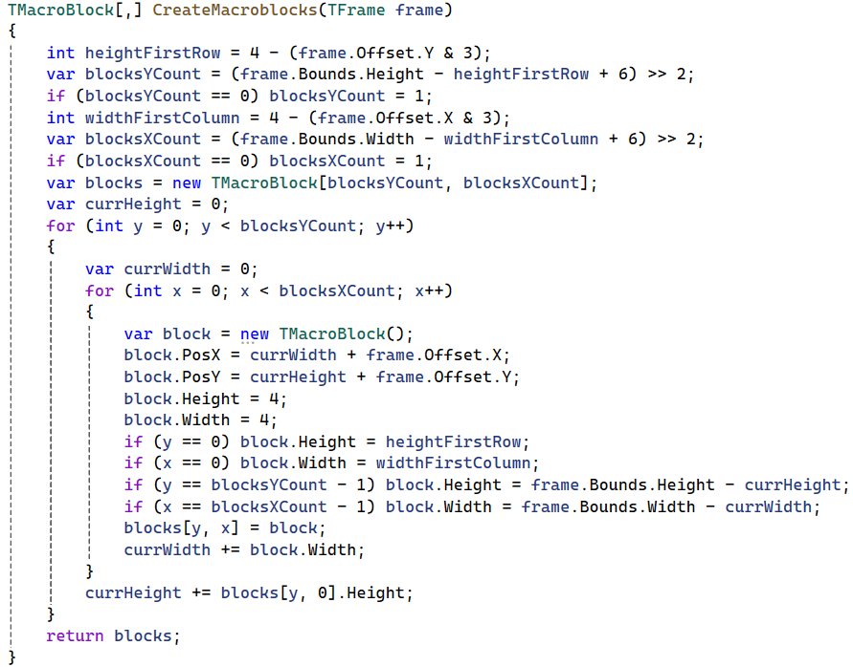

Rysunek 55 - Kod źródłowy metody CreateMacroblocks(TFrame frame) w klasie TDiabloAnimationLayer

Metoda CreateMacroblocks (TFrame frame) przedstawiona na ***rysunek 55***, znajduje się   
w klasie TDiabloAnimationLayer. Odpowiada za podział klatek animacji na makrobloki   
o standardowym rozmiarze 4x4 pikseli. Każdy makroblok posiada swoją paletę, która złożona jest z co najwyżej 4 kolorów. Pomijany jest także zapis makrobloków, które się nie zmieniają. Należy zwrócić uwagę, że klatki animacji nie są wyrównane do siatki prostokąta obejmującego. Każda klatka przesunięta jest o swój wektor Offset względem tego prostokąta. Oznacza to że skrajne makrobloki nie muszą mieć rozmiarów 4x4, tak jak pozostałe makrobloki (zależność tą pokazano na ***rysunek 56***).

Rysunek 56 - Podział klatki na makrobloki

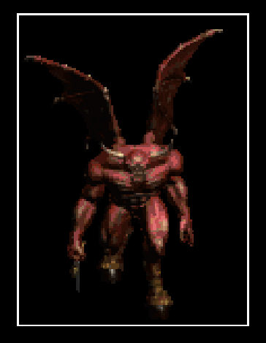

Offset

# Klasa TBitStream

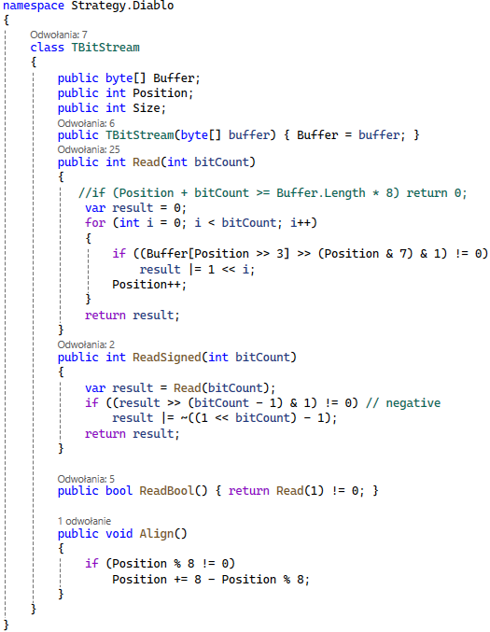

Rysunek 57 - Kod źródłowy klasy TBitStream

Klasa TBitStream przedstawiona na ***rysunek 57***, odpowiada za odczyt danych bit po bicie. W tej klasie znajdują się cztery funkcje: Read (int bitCount), ReadSigned (int bitCount), ReadBool() oraz Align().

**(Uzupełnić opis do klasy TBitStream – na razie wersja wstępna)**

# Metoda SplitDispelMap

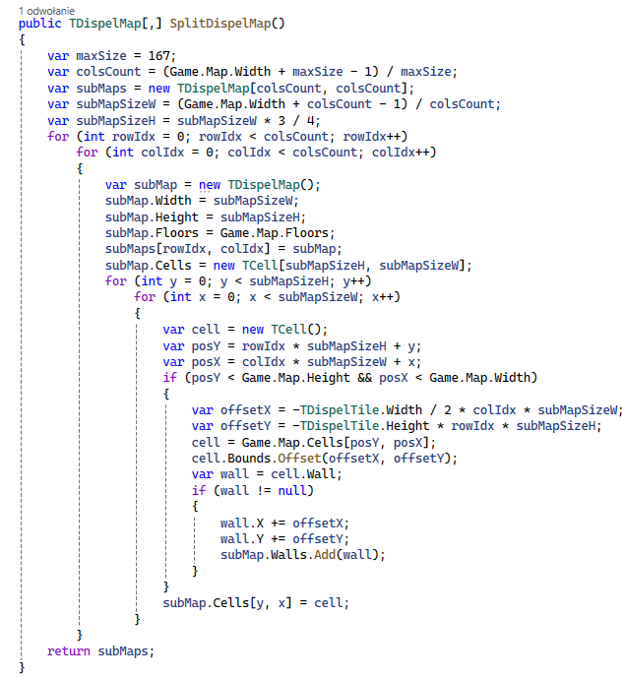

Rysunek 58 - Kod źródłowy metody SplitDispelMap() w klasie TMapConverter

Metoda SplitDispelMap() przedstawiona na ***rysunek 58***, znajduje się w klasie TMapConverter. Odpowida za podział map z gry Dispel na dziewięć mniejszych podmap. Przykład jednej z podmap pokazano na ***rysunek 59***.

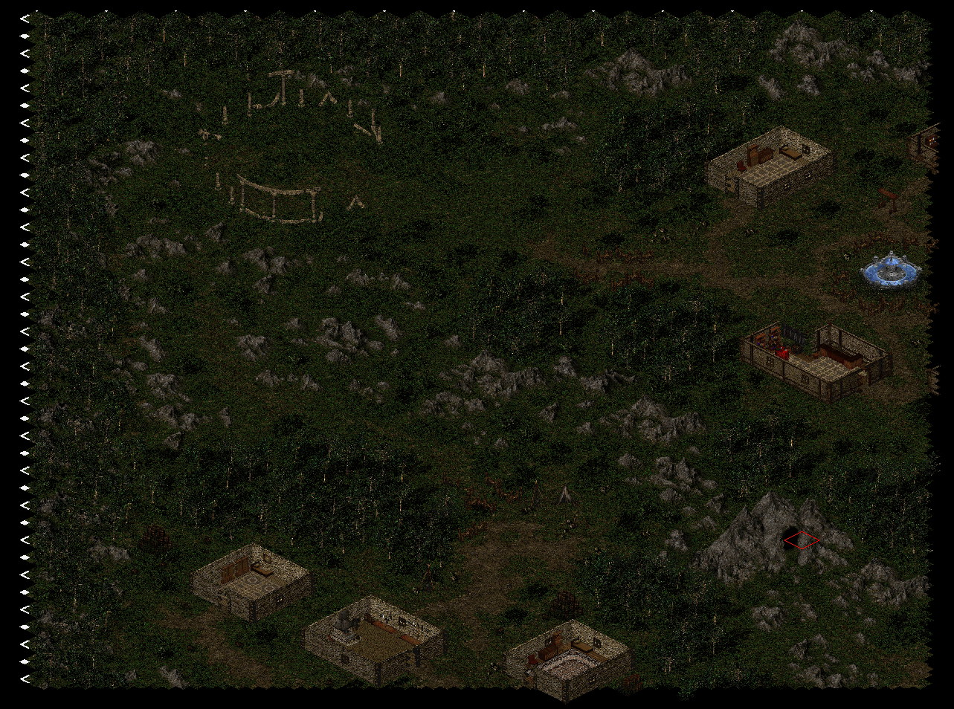

Rysunek 59 - Podmapa (część), podzielonej mapy z gry Dispel

**(Uzupełnić opis bądź poprawić – na razie to wersja wstępna)**

# Modowanie wersji Resurrected

Wersję gry D2R najlepiej modować za pomocą polecenia: -mod mod_name -txt. W tym trybie jesteśmy w stanie modyfikować tylko te pliki, które są nam potrzebne. Strukturę folderów w katalogu samej gry pokazano na ***rysunek 60***.

Diablo II Resurrected/

mods/

mod_name/

mod_name.mpq/

modinfo.json/

data/

**global**/

excel/

Rysunek 60 - Struktura folderów i plików moda

Wszytskie modyfikowane pliki txt powinny znaleźć się w katalogu **excel**. Plik modinfo.json zawiera nazwę moda i ścieżkę zapisu (w praktyce raczej nie jest on wymagany). Odnośnie używania komend, lepiej użyć -mod niż -direct. W przypadku -direct potrzebujemy miejsca **40GB** na dysku, ponieważ wyodrębnić musimy wtedy całą strukturę katalogów i plików gry. Więc na potrzeby modowania lepiej użyć wersji -mod. -mod nie wymaga wszystkich plików gry, tylko tych które rzeczywiście chcemy modyfikować.

Ważna uwaga w kontekście plików txt w wersji Resurrected. Pliki te różnią się w porównaniu do wcześniejszych wersji takich jak na przykład 1.14d. Struktury kolumn w wersji najnowszej (Resurrected) są inne niż wcześniej. Dlatego samo skopiowanie struktury plików, które wcześniej były modyfikowane powodowały crash gry zaraz po wybraniu i zatwierdzeniu postaci, którą byśmy zamierzali zagrać. Poniżej na ***rysunek 61*** oraz ***rysunek 62*** pokazano część tych plików z wersji 1.14d oraz Resurrected.

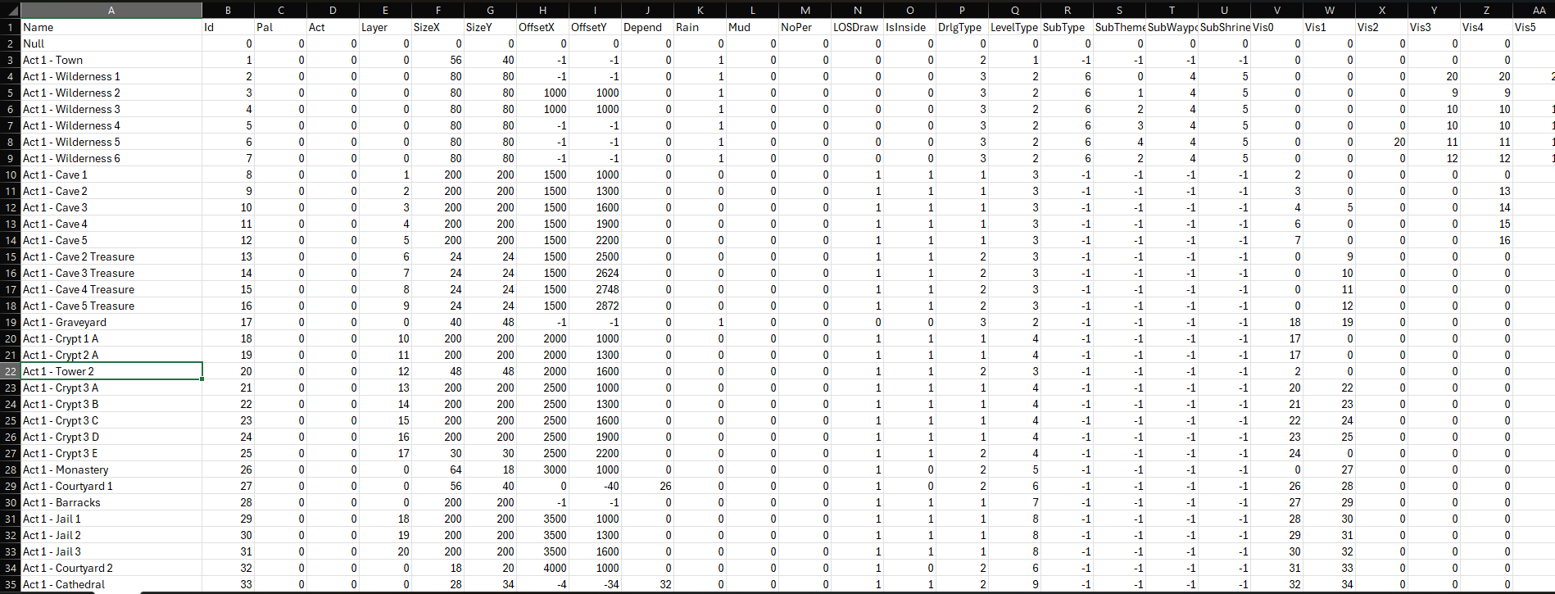

Rysunek 61 - Plik Levels.txt z wersji gry 1.14d

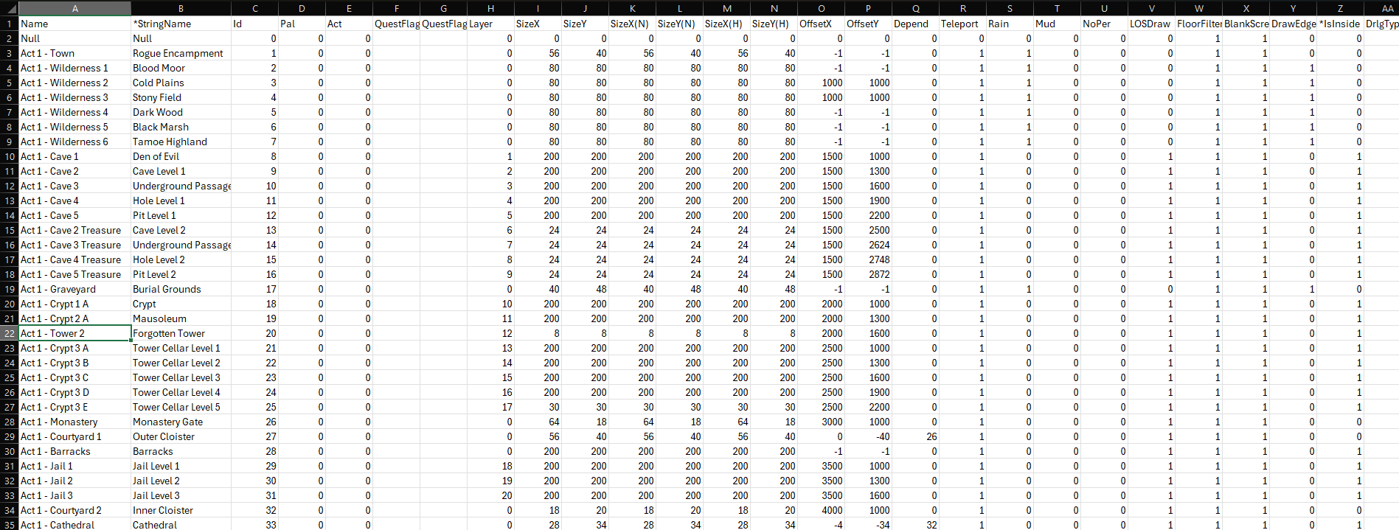

Rysunek 62 - Plik levels.txt z wersji gry Resurrected

Z tego co wiadomo, jeśli plik txt **nie zgadza** się w wersji Resurrected to automatycznie mamy doczynienia z crash’em całej gry. Postać jest tworzona, ale nie możemy nią zagrać.

Na potrzeby testów stworzono dwa mody: ***testmod*** oraz ***dispelmod*** zgodnie ze strukturą pokazaną na ***rysunek 60***. Do moda dispelmod wrzucono na początku pliki zmodyfikowane w wersji 1.14d – co tak jak wspomniane zostało na początku spowodowało crash gry. Mod ***testmod*** posłużył do stwierdzenia co jest nie tak z modem ***dispelmod***. W folderze tego moda umieszono **oryginalne pliki** z wersji Resurrected. Przeprowadzony test pokazał, że gra się załadowała normalnie, czyli potwierdzone zostało, że w wersji Resurrected mamy **inną strukturę kolumn** w plikach txt. Skoro wina crash’a była po stronie plików txt to podmieniono te pliki i zmodyfikowano zgodnie z danymi zawartymi w wersji 1.14d.

Kolejny test pokazał, że gra się załadowała, czyli struktury plików były poprawne. Następnie trzeba było odszukać podmienioną lokację, co niestety spowodowało kolejny crash gry. Tym razem podczas wyjścia z samego miasta – Rouge Encampment. Wkraczając do Blood More gra automatycznie się zawieszała. Na obecny moment przypuszczenia są takie, że w zmienionych plikach: levels.txt, lvlprest.txt oraz lvltypes.txt gdzieś występuje konflikt z przejściem między jedną, a drugą lokacją – co może powodować że gra nie może odczytać i załadować danego obszaru. Na początku zdecydowano się na wyrzucenie zmodyfikowanego pliku levels.txt, jak się okazało potem można było wychodzić z miasta i do niego wracać. Czyli wniosek na obecną chwilę jest taki, że plik levels.txt musi mieć coś źle zmodyfikowane albo zupełnie nie tak zamienione dane w kolumnach. Jedno jest pewne, że pliki lvlprest.txt oraz lvltypes.txt są w pełni zgodne i nie powodują (jak na razie) żadnych błędów.

Po dalszych próbach i testach stwierdzono, że sama mapa wgrana do gry była tym co powodowało błąd. Tak więc udało się załadować do wersji Resurrected najmniejszą mapę z gry Dispel (cat2), natomiast przy dużych mapach (map1) gra tak jakby nie mogła sobie poradzić z wczytaniem jej. Następowało całkowite zatrzymanie gry i freeze całego ekranu. Na ten moment stwierdzono, że przyczyną tego może być sama mapa.

Jeśli rzeczywiście problemem nie jest sama mapa, a liczba kafelków tej mapy to jest to dość spory problem z wczytaniem większych map. Na razie jest to hipoteza niepotwierdzona, ale jeśli znalezione informacje są prawdziwe to wczytanie większych map będzie wyzwaniem, żeby obejść limity Recurrected. Na obecny moment infomacji o limitach kafelków (jeśli takowe są) trudno znaleźć. Jedno jest pewne, wersja gry 1.14 jest bardziej elastyczna i pozawala wiele rzeczy obejść. Natomiast z tego co podają wersja Resurrected jest dość sztywna i nie za bardzo daje się obejść niektóre rzeczy. W tym kontekście mam na myśli, że prawdopodobnie gra zanim wczyta daną mapę przechodzi przez całkowite sprawdzenie cieni, ścieżek itp. W przypadku jeśli coś jest nie tak, gra zależnie nie wyrzuca błędu a freezuje ekran i możliwe że wpada w nieskończoną pętlę przez którą nie może przejść.

Chociaż mało to wyjaśnia na obecny moment, to pytanie dlaczego udało się wczytać najmniejszą możliwą mapę do gry, a dużej już nie byliśmy w stanie. Jeśli w dalszym testowaniu uda się wczytać jakąkolwiek inną mapę, to możliwe że będzie można wyciągnąć dalsze wnioski. Można w sumie skorzystać z pliku logów blz-log.txt ale z tego co udało mi się prześledzić za wiele nie wynika. Pomimo crash’ów gry, ciągłego ładowania log niewiele pomaga w wyjaśnieniu, co tak naprawdę jest przyczyną tego wszystkiego. Sam zapis nazwy loga nie wystarczy do stwierdzenia czy wina jest po stronie pliku mapy DS1, czy może na przykład w ilości kafelków w pliku DT1.

Raczej limit rozmiarów plików nie jest tutaj przyczyną braku wczytywania większych map. Skoro mapa która ma rozmiar pliku DT1 koło 10MB (cat1), a największy plik w folderze gry to nieco ponad 5MB (cliff), to można stwierdzić że sam rozmiar nie jest przyczyną błędów i crash’y. Jeśli Resurrected miałoby limit dla rozmiarów plików to wcześniejsze pliki (cat1, cat2, cat3) nie mogłyby zostać załadowane do gry. Mimo, że dało się przewidzieć wczytanie dwóch dość podobnych map do siebie (pod względem podobnej wielkości) to jednak zdecydowano się na ich sprawdzenie. Rozmiar plików DS1 jest taki sam, natomiast DT1 się lekko różnią od siebie, ale mają między 8MB – 10MB (dla map przekonwertowanych cat1, cat2 oraz cat3).

Można potwierdzić że nie ma czegoś takiego jak limit rozmiaru plików dla DS1 i DT1.   
Ale nawet próba wczytania podzielonej mapy – jej części, skończyła się crash’em gry przy wejściu do Blood Moor albo „wpadnięciem” gry w nieskończoną pętlę i freezem całego ekranu z brakiem odpowiedzi (wywnioskowane na podstawie Task Manager – procesor „skakał”, pamięć bardzo wolno malała ale realnie nic się nie działo dalej). Czyli podobnie tak jak było w przypadku całej dużej mapy.

Dlatego w kolejnym kroku postawiono podzielić większą mapę nie na 9 części a na 16 (macierz 4x4). Założenie było takie aby zmniejszyć rozmiar plików DS1 do rozmiarów podobnych do cat1, cat2 czy cat3 (około 96KB). Co prawda podziale poddawane były tylko kafelki podłogi (floor), ale takie rozwiązanie mogło ujawnić co jest możliwą przyczyną braku wczytywania dużych map. Tak więc wykonano podział mapy na 16 części – spowodowało to zredukowanie rozmiarów plików DS1 lekko na ponad 40KB oraz plików DT1 do około 9MB.

Na tym etapie można było stwierdzić, że gra powinna już mieć swobodę we wczytaniu mapy – niestety problem okazał się tym samym co było w przypadku całej dużej mapy. Całkowity freeze ekranu i brak odpowiedzi przy próbie wejścia do podmienionego cave’a. Przynajmniej gra nie dała crash’a od razu po wkroczeniu do Blood Moor.

Co na razie sprowadza się do jednego wniosku. Jeśli gra „wykrzaczyła się” od razu na wejściu do Blood Moor przy DS1 mających rozmiar 185KB a przy 40KB pozwoliła eksplorować dalej, to czy rzeczywiście sam silnik gry (który mimo że nadal bazuje na starym silniku gry Diablo 2 – to i tak w wersji Resurrected może on działać nieco inaczej niż w klasycznej wersji) ma problemy z bardziej złożonymi plikami map. Czy to oznacza, że rozmiar pliku DS1 spoza pewnego zakresu będzie powodować crash gry przy każdym wkroczeniu do Blood Moor (czyli wszystko powyżej 180KB opierając się jedynie na próbach, testach i wyciąganiu własnych wniosków)? Czyli pliki DS1 mające do koło 100KB (cat1, cat2, cat3) są tymi które można bez problemu wczytać do gry. Wspomniano, że pliki nie mają limitów – co teraz zaprzecza temu wnioskowi. Na obecny moment można jedynie wyciągać wnioski z tego co samemu udało się stwierdzić, ponieważ nie ma możliwości podparcia dokumentacją czy wpisami z ogólnego modowania Resurrected.

Pierwszy wniosek może tłumaczyć, że gdzieś prawdopodobnie występuje jakiś limit dla plików, bo to logicznie zaczyna tłumaczyć „wykładanie się” gry przy wejściu do Blood Moor. Ten limit nie jest nigdzie wspomniany i nie wiadomo czy konkretnie chodzi o limit samych plików czy limit dla gry która próbując dynamicznie budować mapę świata gry podczas kiedy gracz się po niej przemieszcza, nie może przyjąć wartości powyżej 180KB – co prowadzi do crash’a.

Drugi wniosek tyczy się bardziej podziału samej mapy na podmapy przez program ***Strategy***. Co jeśli funkcja ***SplitDispelMap*** która ma za zadanie dzielić mapy na mniejsze części, ma źle zdefiniowane końce mapy już przy samym jej podziale? Dlatego gra próbując wczytać mapę może wpadać w nieskończoną pętlę, całkowity freeze ekranu i kompletny brak odpowiedzi ze strony samej gry.

Trzeci wniosek to już bardziej stwierdzenie, że sam silnik gry nie może przetworzyć występujących na mapie obiektów, kolizji czy liczby kafelków występujących w plikach tych map. Dokładniej chodzi o zbyt dużą ich ilość, co powoduje że gra nie może tego przetworzyć w dość sprawny sposób i powodem jest freeze ekranu oraz brak odpowiedzi ze strony samej gry (próba wejścia do cave’a – do Blood Moor normalnie da się wejść). Czyli wychodzi na to jakby sam silnik wersji Resurrected nie jest w stanie sobie poradzić z takimi ilościami metadanych (nie wiadomo czy na pewno – wniosek na podstawie testów, obserwacji i hipotez bez dokładnego potwierdzenia).

W kolejnym kroku przetestowano mapy z wcześniejszej wersji programu ***Strategy*** (pliki ds1 oraz dt1 z dnia 19.12.2025). Pomimo, że crash samej gry nie wystąpił przy wejściu do lokacji Blood Moor, gra „wykrzaczyła” się w dość specyficznym punkcie – jak dotąd jeszcze nie odnotowano takiego przypadku. Ten przypadek dotyczy crash’a dość blisko rozwidlenia drogi, zanim nawet dotrzemy do jaskini (Den of Evil). Przypadek ten zaznaczono na czerwono (obszar minimapy) oraz na niebiesko (obszar świata w sporym uproszczeniu) na ***rysunek 63***. Natomiast na ***rysunek 64*** zobrazowano mniej więcej gdzie występował crash gry. Zielona strzałka pokazuje wejście w ten obszar od danej strony. Poniższe zrzuty wykonano podczas innej sesji gry w celu zobrazowania występującego crash’a.

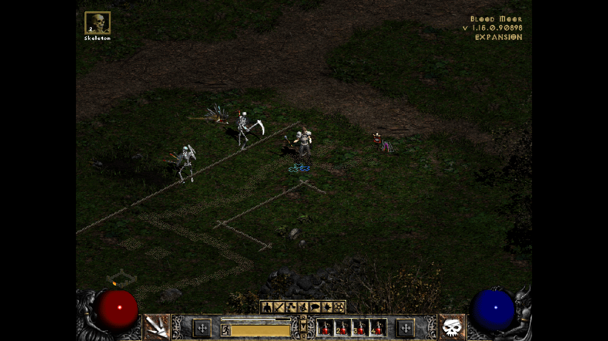

Rysunek 63 - Kolorem czerwonym (minimapa) oraz niebieskim (mapa świata) pokazano wystąpienie crash’a gry. Strzałka (zielony) pokazuje wejście postaci do tego obszaru).

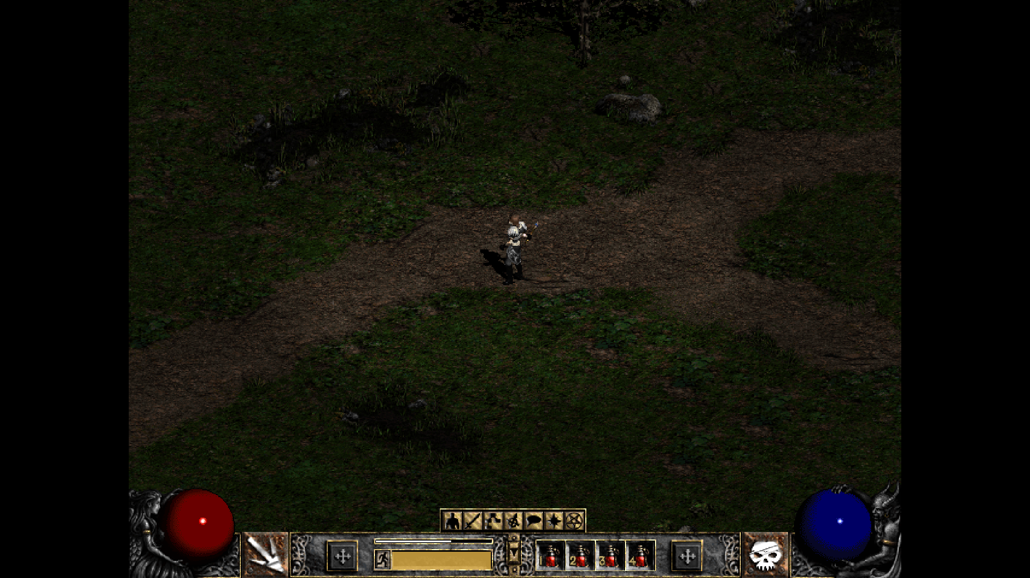

Rysunek 64 - Obszar crash'a gry (żółta linia). Strzałka (zielony) pokazuje wejście postaci do tego obszaru.

Oczywiście żółta linia dotyczy całego wejścia w obszar, który obrazuje kolor czerwony na ***rysunek 63***. Powyżej zaznaczono jedynie możliwą widoczną część obszaru świata gry.

Mapę testowano parę razy, idąc tą samą ścieżką i tak jak przypuszczano crash za każdym razem występował na zaznaczonym obszarze (zaznaczony obszar minimapy – kolor czerwony najlepiej wyjaśnia obszar występowania crash’a). Co może prowadzić do wniosku, że możliwy problem dotyczyć może ścian (?).

Natomiast w dalszych krokach testowania, zdecydowano się na konwersję mapy (cat2) z najnowszej wersji projektu ***Strategy*** (projekt z dnia 26.12.2025). Wstępnie wykonano ponowną konwersję mapy cat2 – mimo iż wcześniej wykonywano już taką konwersję. Wczytano plik tej mapy i tak jak założono wcześniej, mapa nie spowodowała crash’y gry. Zauważono także, że poprzez mniejsze zaznaczenie kolizji, postać swobodnie przechodziła przez miejsca które nie były zablokowane przez te kolizje.

Tak jak domyślić się można było, przy kolejnych testach większych map – map1, przeprowadzając konwersję z najnowszej wersji projektu Strategy (projekt z dnia 26.12.2025) dała taki sam rezultat w grze jak poprzednio wczytana mapa. Co nadal nie pozwala wyjaśnić problemu na tym etapie. Jedyne co można ustalić to, że na razie problem nie dotyczy konwersji tych map a przyczyna może leżeć zupełnie gdzie indziej.

Ewentualnie jest jeszcze możliwość podmiany istniejących lokacji w grze i sprawdzenie czy, i w tym przypadku gra „wykrzaczy się”. Na obecny moment jest to jedynie pomysł do kolejnych testów, tak samo jak próba dodania nowego maze’a i przetestowanie map lochów. Jeśli testy te zadziałają, bądź spowodują problemy możliwe że zawęży to potencjalny problem z większymi mapami.

# Podział siatki kafelków



Rysunek 65 - Podział kafelków siatki izometrycznej



Rysunek 66 - Podział siatki izometrycznej kafelków